TRƯỜNG ĐẠI HỌC CẦN THƠ
KHOA CÔNG NGHỆ THÔNG TIN & TRUYỀN THÔNG



NIÊN LUẬN
CÔNG NGHỆ THÔNG TIN

ĐỀ TÀI:
XÂY DỰNG HỆ THỐNG BÁN HÀNG TRỰC TUYẾN VỚI LARAVEL VÀ NEXTJS


Giảng viên hướng dẫn: Sinh viên thực hiện:
TS. Nguyễn Thái Nghe NGUYỄN VĂN A
Bộ môn: …. MSSV: ………
Lớp: ……..
Cần Thơ, tháng … năm …

Mục Lục
TÓM TẮT ĐỀ TÀI 3
NỘI DUNG LUẬN VĂN 4
CHƯƠNG 1: TỔNG QUAN ĐỀ TÀI 4
1.1. Lý do chọn đề tài 4
1.2. Mục tiêu của đề tài 4
1.3. Giới hạn và phạm vi của đề tài 4
1.4. Kết quả đạt được 4
CHƯƠNG 2: CƠ SỞ LÝ THUYẾT 4
2.1. Ngôn ngữ lập trình phía client 5
2.2. Ngôn ngữ lập trình phía server 5
2.3. Công nghệ sử dụng 5
3.1. Khảo sát 6
3.1.1. Hiện trạng thị trường việc làm hiện nay 6
3.1.2. Mục đích và phương pháp giải quyết 7
3.2. Phân tích yêu cầu hệ thống 7
3.2.1. Yêu cầu chức năng nghiệp vụ 7
3.2.2. Yêu cầu chức năng hệ thống 7
3.2.3. Dữ liệu đưa vào hệ thống quản lý 7
3.3. Phân tích Use case diagram 8
3.3.1. Tác nhân User Client 8
3.3.1.1 Xem danh sách sản phẩm (User chưa đăng nhập) 8
3.3.1.2 Tìm kiếm sản phẩm 9
3.3.1.3 Xem chi tiết sản phẩm 10
3.3.1.4 Thêm vào danh sách yêu thích 11
3.3.1.5 Đăng ký tài khoản 12
3.3.1.6 Đăng nhập 13
3.3.1.7 Thêm vào giỏ hàng 13
3.3.1.8 Đặt hàng 14
3.3.1.9 Đánh giá sản phẩm 15
3.3.2. Tác nhân Admin 16
3.3.2.1 Quản lý sản phẩm 16
3.3.2.2 Quản lý đơn hàng 19
3.3.2.3 Thống kê báo cáo 20
3.4. Cơ sở dữ liệu 22
3.5. Giao Diện 25
3.5.1. Trang Admin 25
3.5.2. Trang Admin 29
3.6. Kiểm thử 36
3.6.1 Mục Tiêu Kiểm Thử 36
3.6.2 Phương Pháp Kiểm Thử 36
3.6.3 Kịch Bản Kiểm Thử Chi Tiết 36
3.6.3.1. Kiểm Thử Chức Năng Người Dùng (Client) 36
3.6.3.2. Kiểm Thử Chức Năng Quản Trị (Admin) 37
3.6.3.3. Kiểm Thử Hiệu Năng Và Bảo Mật 37
3.6.3.4. Kiểm Thử Giao Diện 37
CHƯƠNG 3: KẾT LUẬN 38

TÓM TẮT ĐỀ TÀI

Trong thời đại công nghệ số phát triển mạnh mẽ, nhu cầu mua sắm trực tuyến ngày càng trở nên phổ biến nhờ tính tiện lợi, nhanh chóng và tiết kiệm thời gian. Các doanh nghiệp hiện nay có xu hướng chuyển đổi từ mô hình kinh doanh truyền thống sang thương mại điện tử nhằm mở rộng thị trường và nâng cao hiệu quả quản lý. Vì vậy, việc xây dựng một website bán hàng online là cần thiết và mang tính thực tiễn cao.

Đề tài tập trung vào việc xây dựng một hệ thống website bán hàng trực tuyến với đầy đủ các chức năng cơ bản như quản lý sản phẩm, danh mục sản phẩm, giỏ hàng, đặt hàng, quản lý người dùng, thanh toán và thống kê doanh thu. Hệ thống được thiết kế với giao diện thân thiện, dễ sử dụng, hỗ trợ khách hàng tìm kiếm và mua sản phẩm nhanh chóng.

Ngoài ra, website còn hỗ trợ quản trị viên quản lý toàn bộ hoạt động kinh doanh như cập nhật sản phẩm, xử lý đơn hàng, quản lý tài khoản khách hàng và theo dõi tình hình doanh thu. Đề tài hướng đến việc áp dụng các công nghệ web hiện đại nhằm xây dựng một hệ thống ổn định, bảo mật và dễ mở rộng trong tương lai.

NỘI DUNG LUẬN VĂN

Đề tài tập trung xây dựng một website bán hàng trực tuyến nhằm hỗ trợ hoạt động kinh doanh và quản lý sản phẩm trên môi trường internet. Hệ thống được thiết kế theo mô hình website thương mại điện tử với hai đối tượng sử dụng chính là khách hàng và quản trị viên.

Đối với khách hàng, website cung cấp các chức năng hỗ trợ mua sắm trực tuyến như đăng ký và đăng nhập tài khoản, xem danh sách sản phẩm, tìm kiếm sản phẩm theo tên hoặc danh mục, xem chi tiết sản phẩm, thêm sản phẩm vào giỏ hàng và thực hiện đặt hàng trực tuyến. Ngoài ra, người dùng có thể theo dõi trạng thái đơn hàng, cập nhật thông tin cá nhân và xem lịch sử mua hàng.

Đối với quản trị viên, hệ thống hỗ trợ quản lý toàn bộ hoạt động của website thông qua trang quản trị riêng. Quản trị viên có thể thêm, sửa, xóa sản phẩm; quản lý danh mục sản phẩm; quản lý thông tin khách hàng; tiếp nhận và xử lý đơn hàng; cập nhật trạng thái giao hàng; đồng thời theo dõi doanh thu và số lượng sản phẩm bán ra thông qua hệ thống thống kê.

Trong quá trình thực hiện đề tài, hệ thống cơ sở dữ liệu được thiết kế nhằm lưu trữ và quản lý dữ liệu sản phẩm, người dùng, đơn hàng và thông tin thanh toán một cách hiệu quả. Giao diện website được xây dựng theo hướng thân thiện với người dùng, dễ thao tác và phù hợp với nhiều thiết bị khác nhau.

Ngoài ra, đề tài còn thực hiện kiểm thử các chức năng của hệ thống nhằm đảm bảo website hoạt động ổn định, bảo mật và đáp ứng được các yêu cầu cơ bản của một hệ thống bán hàng trực tuyến thực tế.

CHƯƠNG 1: TỔNG QUAN ĐỀ TÀI

1.1. Lý do chọn đề tài
- Nhu cầu mua sắm laptop online ngày càng tăng.
- Cần hệ thống quản lý hiện đại, dễ sử dụng, bảo mật tốt.

1.2. Mục tiêu của đề tài
- Xây dựng website bán laptop với đầy đủ chức năng: quản lý sản phẩm, đơn hàng, người dùng, đánh giá, thống kê.
- Đảm bảo giao diện thân thiện, bảo mật, dễ mở rộng.

1.3. Giới hạn và phạm vi của đề tài
- Quản lý sản phẩm, danh mục, đơn hàng, người dùng, đánh giá sản phẩm.
- Không triển khai thanh toán online thực tế (chỉ mô phỏng).
- Không tích hợp vận chuyển thực tế.

1.4. Kết quả đạt được
- Website hoạt động ổn định, đầy đủ chức năng quản lý và mua hàng.
- Hỗ trợ đánh giá sản phẩm, thống kê doanh thu, phân quyền admin/user.

CHƯƠNG 2: CƠ SỞ LÝ THUYẾT

2.1. Ngôn ngữ lập trình phía client
- HTML: Xây dựng cấu trúc trang web.
- CSS: Thiết kế giao diện, responsive.
- JavaScript: Xử lý logic động, tương tác người dùng.
- Jquery: (Nếu có sử dụng, chủ yếu cho hiệu ứng nhỏ).
- Bootstrap: Hỗ trợ responsive, layout nhanh.

2.2. Ngôn ngữ lập trình phía server
- PHP (Laravel): Xây dựng API, xử lý logic nghiệp vụ, bảo mật, quản lý dữ liệu.

2.3. Công nghệ sử dụng
Hệ thống website thương mại điện tử bán laptop được thiết kế nhằm đáp ứng nhu cầu mua sắm online ngày càng tăng, đồng thời khắc phục những hạn chế còn tồn tại trên nhiều nền tảng hiện nay. Một trong những mục tiêu chính của hệ thống là lưu trữ và quản lý hiệu quả thông tin sản phẩm, đơn hàng, người dùng, đánh giá khách hàng cũng như các số liệu thống kê quan trọng. Việc tổ chức dữ liệu một cách hợp lý giúp hỗ trợ quá trình vận hành, theo dõi hoạt động bán hàng, đồng thời tạo nền tảng cho việc mở rộng và tích hợp các tính năng nâng cao trong tương lai.
Công nghệ sử dụng
Hệ thống được xây dựng trên nền tảng công nghệ hiện đại, đảm bảo tính linh hoạt, mở rộng dễ dàng và bảo mật cao:
- Backend sử dụng Laravel (PHP) kết hợp với MySQL để xử lý logic nghiệp vụ, quản lý cơ sở dữ liệu và xây dựng hệ thống API RESTful. Laravel cung cấp nhiều công cụ hỗ trợ như Eloquent ORM, middleware, validation, hỗ trợ xác thực bảo mật cao qua JWT hoặc Laravel Sanctum.
- Frontend phát triển bằng Next.js (dựa trên React), đảm bảo khả năng tối ưu SEO và tốc độ tải trang nhanh. Giao diện người dùng sử dụng React Context để quản lý trạng thái, kết hợp với React Toastify để hiển thị thông báo toast, React Star Ratings để hiển thị/ghi nhận đánh giá sản phẩm. Các request được gửi thông qua thư viện Axios hoặc Fetch API, đảm bảo hiệu năng và khả năng tùy chỉnh.
- Trang quản trị (Admin Panel) cũng được xây dựng bằng Next.js/React riêng biệt, kết nối đến một hệ thống API riêng dành cho admin. Hệ thống cho phép phân quyền rõ ràng giữa người dùng thông thường và quản trị viên, đảm bảo an toàn và kiểm soát truy cập theo chức năng phù hợp.
- Tính năng khác:
  - Xác thực bảo mật bằng JWT hoặc Sanctum.
  - RESTful API giúp frontend và backend hoạt động độc lập, có thể tái sử dụng trên mobile app hoặc các hệ thống khác.
  - Responsive UI thân thiện với mọi thiết bị.
  - Hỗ trợ phân trang, lọc, sắp xếp sản phẩm.
  - Popup và toast notification nâng cao trải nghiệm người dùng.
  - Upload ảnh sản phẩm, xử lý và lưu trữ bảo mật.
  - Bảo vệ CSRF, chống tấn công giả mạo yêu cầu từ trình duyệt.
Các chức năng chính của hệ thống
Hệ thống bao gồm đầy đủ các chức năng cơ bản và cần thiết cho một website thương mại điện tử hiện đại:
- Đăng ký/Đăng nhập người dùng với chức năng phân quyền rõ ràng giữa người dùng thường và quản trị viên.
- Quản lý sản phẩm: thêm, sửa, xóa, sắp xếp theo danh mục, thương hiệu, giá cả,...
- Quản lý đơn hàng: quản trị viên có thể duyệt, xử lý, thay đổi trạng thái; người dùng có thể đặt hàng, theo dõi tiến độ và xem lịch sử mua hàng.
- Quản lý người dùng: xem, phân quyền, khóa tài khoản,...
- Đánh giá sản phẩm: chỉ cho phép đánh giá sau khi đơn hàng đã được giao thành công, đảm bảo tính xác thực.
- Thống kê: cung cấp biểu đồ, số liệu về doanh thu, số lượng đơn hàng, số lượng sản phẩm, lượt đánh giá, số người dùng,...
- Giao diện hiện đại, responsive, tối ưu trải nghiệm với các hiệu ứng popup, toast, giao diện di động thân thiện, tốc độ phản hồi nhanh.
Phạm vi mở rộng trong tương lai
Hệ thống được thiết kế với kiến trúc mở, dễ dàng tích hợp thêm các tính năng nâng cao trong giai đoạn tiếp theo như:
- Thanh toán trực tuyến qua VNPay, Momo, ZaloPay,...
- Tích hợp đơn vị vận chuyển để cập nhật tình trạng giao hàng theo thời gian thực.
- Chat hỗ trợ trực tiếp giữa khách hàng và nhân viên tư vấn.
- Báo cáo nâng cao, biểu đồ động, phân tích hành vi người dùng, hỗ trợ ra quyết định kinh doanh hiệu quả hơn.

3.1. Khảo sát

3.1.1. Hiện trạng thị trường việc làm hiện nay
- Trong những năm gần đây, thị trường thương mại điện tử tại Việt Nam nói riêng và trên thế giới nói chung đã có sự phát triển bùng nổ. Với sự phổ biến rộng rãi của Internet và sự thay đổi trong thói quen tiêu dùng, ngày càng nhiều người lựa chọn hình thức mua sắm trực tuyến thay vì đến trực tiếp cửa hàng. Trong đó, mặt hàng laptop – một thiết bị thiết yếu phục vụ học tập, làm việc và giải trí – trở thành một trong những sản phẩm công nghệ được tìm kiếm và giao dịch nhiều nhất trên các nền tảng thương mại điện tử.

- Nhu cầu mua sắm laptop online ngày càng tăng cao, đặc biệt trong bối cảnh xu hướng học tập, làm việc từ xa và chuyển đổi số đang diễn ra mạnh mẽ. Tuy nhiên, khi khảo sát thực tế cho thấy, nhiều website bán laptop hiện nay vẫn còn tồn tại nhiều hạn chế. Một số trang web chỉ cung cấp thông tin sản phẩm cơ bản, thiếu các tính năng quan trọng như hệ thống đánh giá, bình luận từ người dùng; chức năng quản lý đơn hàng còn đơn giản, gây khó khăn trong việc theo dõi tiến trình giao hàng; giao diện thiếu thân thiện, chưa tối ưu cho thiết bị di động; và đặc biệt, vấn đề bảo mật thông tin cá nhân và thanh toán chưa được chú trọng đúng mức.

- Trong khi đó, người tiêu dùng hiện đại ngày càng đặt ra yêu cầu cao hơn đối với trải nghiệm mua sắm trực tuyến. Họ mong muốn có một nền tảng mua hàng tiện lợi, nhanh chóng, và an toàn – nơi họ có thể dễ dàng tìm kiếm và so sánh các dòng laptop khác nhau, đọc đánh giá từ những người mua trước, theo dõi chi tiết trạng thái đơn hàng, và có thể phản hồi chất lượng dịch vụ sau khi mua.

- Chính vì vậy, việc xây dựng một hệ thống website thương mại điện tử bán laptop với giao diện trực quan, đầy đủ tính năng hiện đại và đảm bảo an toàn bảo mật không chỉ đáp ứng đúng nhu cầu thực tế mà còn góp phần nâng cao chất lượng trải nghiệm người dùng, tăng độ tin cậy và hiệu quả kinh doanh cho các doanh nghiệp phân phối sản phẩm công nghệ.

3.1.2. Mục đích và phương pháp giải quyết
- Xây dựng hệ thống bán laptop online đáp ứng đầy đủ nhu cầu quản lý sản phẩm, đơn hàng, người dùng, đánh giá sản phẩm.
- Ứng dụng công nghệ web hiện đại (Laravel, Next.js/React) để tối ưu hiệu năng, bảo mật, trải nghiệm người dùng.
- Phương pháp: khảo sát các hệ thống thực tế, phân tích yêu cầu, thiết kế hệ thống, xây dựng và kiểm thử.

3.2. Phân tích yêu cầu hệ thống

3.2.1. Yêu cầu chức năng nghiệp vụ
- Quản lý sản phẩm, danh mục, tồn kho.
- Quản lý đơn hàng: đặt hàng, xác nhận, giao hàng, hủy đơn.
- Quản lý người dùng: đăng ký, đăng nhập, phân quyền user/admin.
- Đánh giá sản phẩm: chỉ cho phép đánh giá khi đơn hàng đã giao thành công.
- Thống kê doanh thu, số lượng đơn, sản phẩm, người dùng.
- Quản lý thông tin cá nhân, đổi mật khẩu, lịch sử mua hàng.

3.2.2. Yêu cầu chức năng hệ thống
- Giao diện thân thiện, responsive trên mọi thiết bị.
- Bảo mật thông tin người dùng, xác thực qua token (Sanctum/JWT).
- Phân quyền rõ ràng giữa user và admin.
- API RESTful, dễ dàng mở rộng, tích hợp.
- Hệ thống thông báo (popup/toast) cho các thao tác quan trọng.
- Hỗ trợ upload ảnh sản phẩm, lưu trữ an toàn.

3.2.3. Dữ liệu đưa vào hệ thống quản lý
- Thông tin sản phẩm: tên, mô tả, giá, tồn kho, hình ảnh, danh mục, đánh giá trung bình.
- Thông tin người dùng: tên, email, mật khẩu, số điện thoại, vai trò.
- Thông tin đơn hàng: mã đơn, sản phẩm, số lượng, giá, trạng thái, ngày đặt, ngày giao.
- Thông tin đánh giá: user, sản phẩm, số sao, nội dung, ngày đánh giá.

3.3. Phân tích Use case diagram

3.3.1. Tác nhân User Client

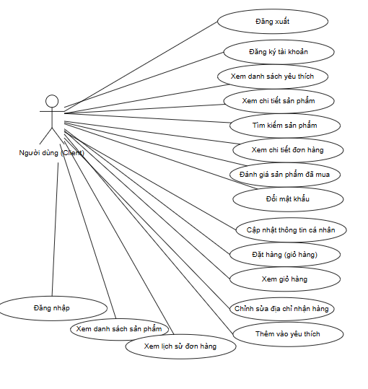
Hình 1 UseCase Diagram tác nhân Userclient

3.3.1.1 Xem danh sách sản phẩm (User chưa đăng nhập)
a. Chức năng:
- Cho phép người dùng chưa đăng nhập duyệt tất cả sản phẩm, xem tên, giá, hình ảnh, đánh giá trung bình.

b. Dòng sự kiện:
➢ Dòng sự kiện chính:
- Bắt đầu khi người dùng truy cập trang danh sách sản phẩm.
▪ Các bước:
- Gửi yêu cầu xem danh sách.
- Gọi API.
- Backend truy vấn từ DB.
- Trả dữ liệu.
- Hiển thị danh sách.
➢ Dòng sự kiện khác:
- Nếu API lỗi: hiển thị lỗi.
c. Điều kiện tiên quyết:
- Không cần đăng nhập.
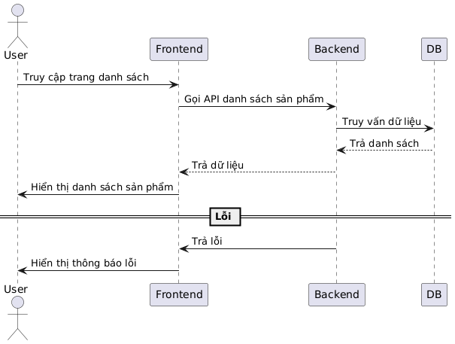
Hình 2 Sơ đồ tuần tự xem danh sách sản phẩm (User chưa đăng nhập)

3.3.1.2 Tìm kiếm sản phẩm
a. Chức năng:
- Cho phép người dùng tìm sản phẩm theo từ khóa.
b. Dòng sự kiện chính:
- Nhập từ khóa -> Gửi API -> Tìm trong DB -> Trả kết quả -> Hiển thị.
➢ Khác:
- Không tìm thấy: báo “Không có kết quả”.
c. Điều kiện tiên quyết:
- Không cần đăng nhập.
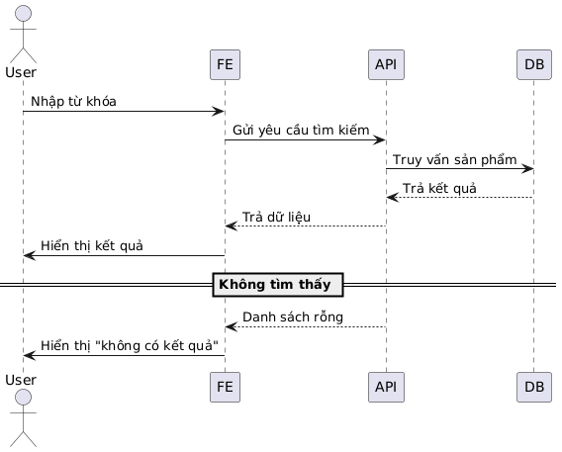
Hình 3 Sơ đồ tuần tự tìm kiếm sản phẩm

3.3.1.3 Xem chi tiết sản phẩm
a. Chức năng:
- Xem chi tiết sản phẩm (ảnh lớn, mô tả, tồn kho...).
b. Dòng sự kiện chính:
- Chọn sản phẩm -> Gửi API -> DB trả chi tiết -> Hiển thị.
➢ Khác:
- Nếu sản phẩm không tồn tại, báo lỗi.
c. Điều kiện tiên quyết:
- Không cần đăng nhập.
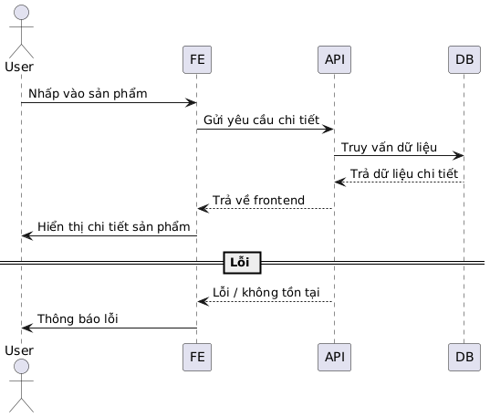
Hình 4 Sơ đồ tuần tự xem chi tiết sản phẩm

3.3.1.4 Thêm vào danh sách yêu thích
a. Chức năng:
- Lưu vào localStorage trình duyệt, không cần đăng nhập.
b. Dòng sự kiện:
- Nhấn nút yêu thích -> lưu vào local -> hiển thị lại.
c. Điều kiện tiên quyết:
- Trình duyệt hỗ trợ localStorage.
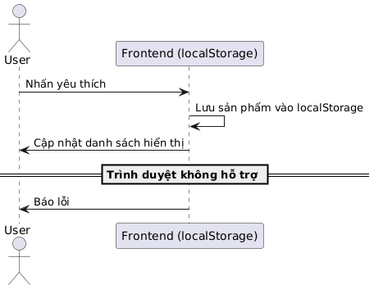
Hình 5 Sơ đồ tuần tự thêm vào danh sách yêu thích

3.3.1.5 Đăng ký tài khoản
a. Chức năng:
- Cho phép tạo tài khoản mới.
b. Dòng sự kiện chính:
- Nhập thông tin -> Gửi API -> Kiểm tra hợp lệ -> Lưu DB -> Thông báo thành công.
c. Điều kiện tiên quyết:
- Không cần đăng nhập.
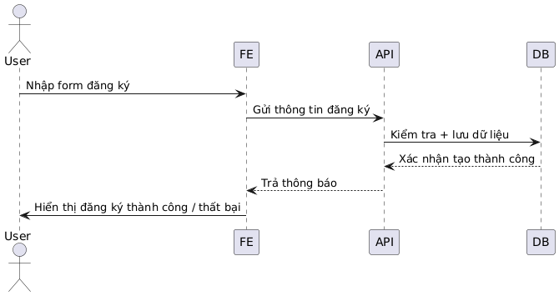
Hình 6 Sơ đồ tuần tự đăng nhập

3.3.1.6 Đăng nhập
a. Chức năng:
- Đăng nhập hệ thống bằng email/mật khẩu.
b. Dòng sự kiện chính:
- Nhập thông tin -> Gửi API -> Xác thực -> Trả JWT -> Lưu token -> Truy cập.
c. Điều kiện tiên quyết:
- Phải có tài khoản hợp lệ.
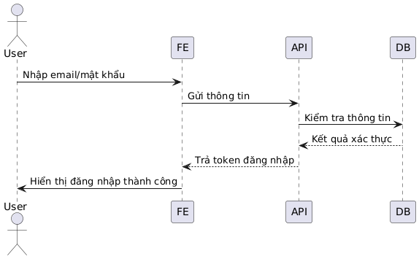
Hình 7 Sơ đồ tuần tự đăng nhập

3.3.1.7 Thêm vào giỏ hàng
a. Chức năng:
- Cho phép người dùng đã đăng nhập thêm sản phẩm vào giỏ hàng cá nhân.
b. Dòng sự kiện:
➢ Dòng sự kiện chính:
- Bắt đầu khi người dùng nhấn nút "Thêm vào giỏ hàng" trên sản phẩm.
▪ Các bước thực hiện:
- User nhấn "Thêm vào giỏ hàng".
- Frontend gửi yêu cầu API kèm ID sản phẩm và số lượng.
- Backend xác thực người dùng, kiểm tra tồn kho.
- Nếu hợp lệ, lưu vào bảng giỏ hàng trong CSDL.
- Trả kết quả thành công về frontend.
- Frontend hiển thị cập nhật.
➢ Dòng sự kiện khác:
- Nếu không đủ tồn kho, hệ thống trả lỗi và không thêm vào giỏ.
c. Điều kiện tiên quyết:
- Người dùng phải đăng nhập.
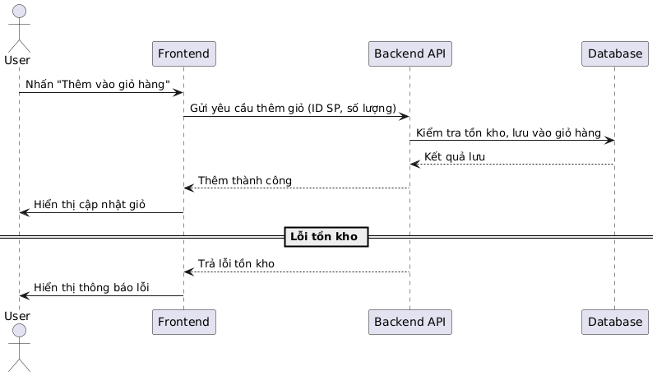
Hình 8 Sơ đồ tuần tự thêm giỏ hang

3.3.1.8 Đặt hàng
a. Chức năng:
- Cho phép người dùng đặt hàng từ giỏ hàng của mình.
b. Dòng sự kiện:
➢ Dòng sự kiện chính:
- Bắt đầu khi user vào giỏ hàng và nhấn "Đặt hàng".
▪ Các bước:
- User chọn địa chỉ, phương thức thanh toán.
- FE gửi yêu cầu API tạo đơn hàng.
- BE xác thực, kiểm tra lại tồn kho.
- Lưu đơn hàng vào DB (chi tiết, tổng tiền, trạng thái).
- Trừ hàng trong tồn kho.
- Trả kết quả đơn hàng.
➢ Dòng sự kiện khác:
- Nếu có SP không đủ hàng -> trả lỗi, đơn không được tạo.
c. Điều kiện tiên quyết:
- User đã đăng nhập và có sản phẩm trong giỏ.
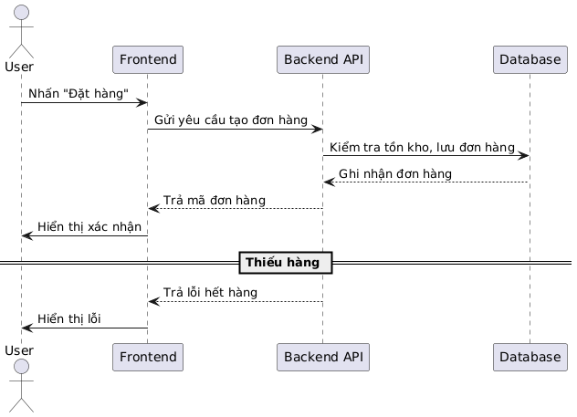
Hình 9 Sơ đồ tuần tự đặt hàng

3.3.1.9 Đánh giá sản phẩm
a. Chức năng:
- Cho phép người dùng đánh giá sản phẩm sau khi đơn hàng đã giao thành công.
b. Dòng sự kiện:
➢ Dòng sự kiện chính:
- Bắt đầu khi user nhấn "Đánh giá" sản phẩm trong đơn hàng đã giao.
▪ Các bước:
- FE hiển thị form đánh giá (số sao, nhận xét).
- User nhập đánh giá và gửi.
- API xác nhận user đã mua và đơn hàng đã giao.
- Lưu đánh giá vào DB.
- Trả kết quả về FE.
➢ Dòng sự kiện khác:
- Nếu đơn hàng chưa giao -> từ chối đánh giá.
c. Điều kiện tiên quyết:
- User đã đăng nhập và có đơn hàng đã giao thành công.
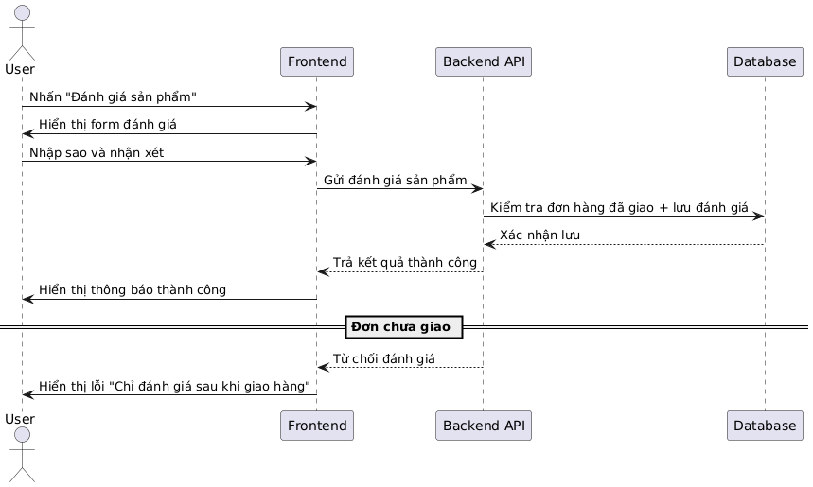
Hình 10 Sơ đồ tuần tự đánh giá sản phẩm

3.3.2. Tác nhân Admin

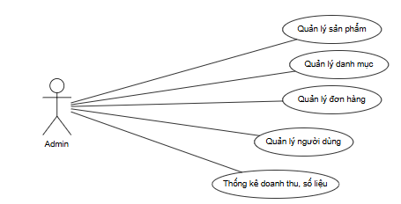
Hình 11 Sơ đồ UseCase Diagram tác nhân Admin

3.3.2.1 Quản lý sản phẩm
a. Chức năng:
- Cho phép admin thêm, sửa, xóa sản phẩm.
b. Dòng sự kiện:
➢ Dòng sự kiện chính:
- Admin truy cập trang quản trị sản phẩm.
- Thêm:
▪ Nhập thông tin sản phẩm -> gửi API -> lưu DB -> thông báo thành công.
- Sửa:
▪ Chọn sản phẩm -> cập nhật -> gửi API -> cập nhật DB.
- Xóa:
▪ Chọn -> xác nhận -> gửi API -> xóa DB.
➢ Dòng sự kiện khác:
- Nếu lỗi (trùng tên, ảnh lớn, DB lỗi) thì báo lỗi.
c. Điều kiện tiên quyết:
- Admin đã đăng nhập.
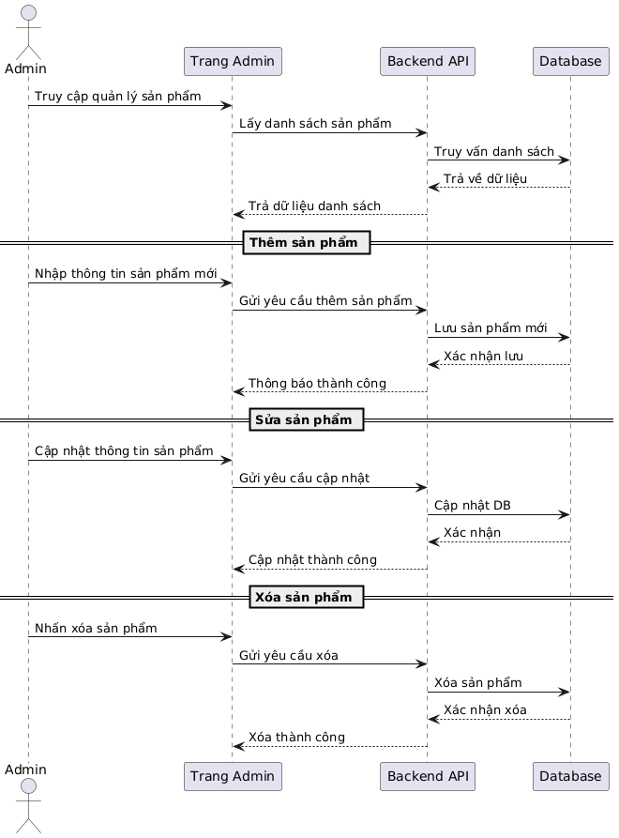
Hình 12 Sơ đồ tuần tự quản lí sản phẩm

3.3.2.2 Quản lý đơn hàng
a. Chức năng:
- Cho phép admin xem, cập nhật trạng thái hoặc hủy đơn hàng.
b. Dòng sự kiện:
➢ Dòng sự kiện chính:
- Admin truy cập trang quản lý đơn hàng.
- Xem danh sách đơn:
▪ Gửi yêu cầu -> API lấy danh sách -> hiển thị.
- Cập nhật trạng thái:
▪ Chọn đơn -> chọn trạng thái mới -> gửi API -> cập nhật DB.
- Hủy đơn:
▪ Chọn đơn -> xác nhận hủy -> gửi API -> cập nhật trạng thái.
➢ Dòng sự kiện khác:
- Nếu đơn đã giao/hủy thì không thể chỉnh sửa hoặc hủy nữa.
c. Điều kiện tiên quyết:
- Admin đã đăng nhập.
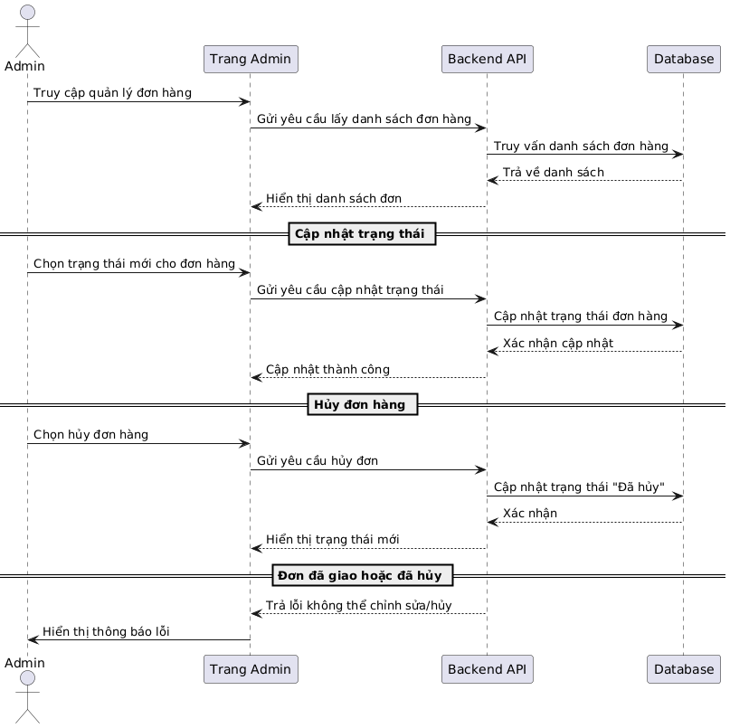
Hình 13 sơ đồ tuần tự Quản lý đơn hang

3.3.2.3 Thống kê báo cáo
a. Chức năng:
- Cho phép admin xem báo cáo doanh thu, số đơn, top sản phẩm bán chạy.
b. Dòng sự kiện:
➢ Dòng sự kiện chính:
- Admin chọn loại báo cáo (doanh thu, sản phẩm, người dùng).
- Frontend gửi yêu cầu API kèm theo bộ lọc thời gian.
- API truy vấn dữ liệu thống kê từ DB.
- Trả kết quả thống kê dạng bảng hoặc biểu đồ.
➢ Dòng sự kiện khác:
- Nếu chọn thời gian quá rộng -> hiển thị cảnh báo giảm phạm vi.
c. Điều kiện tiên quyết:
- Admin đã đăng nhập.
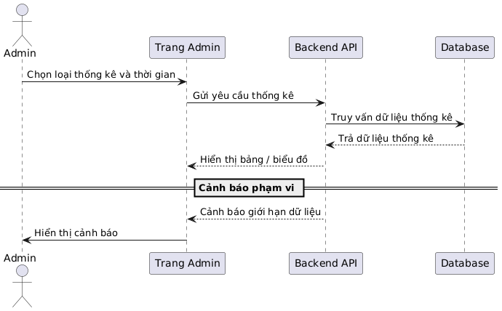
Hình 14 sơ đồ tuần tự báo cáo thống kê

3.4. Cơ sở dữ liệu
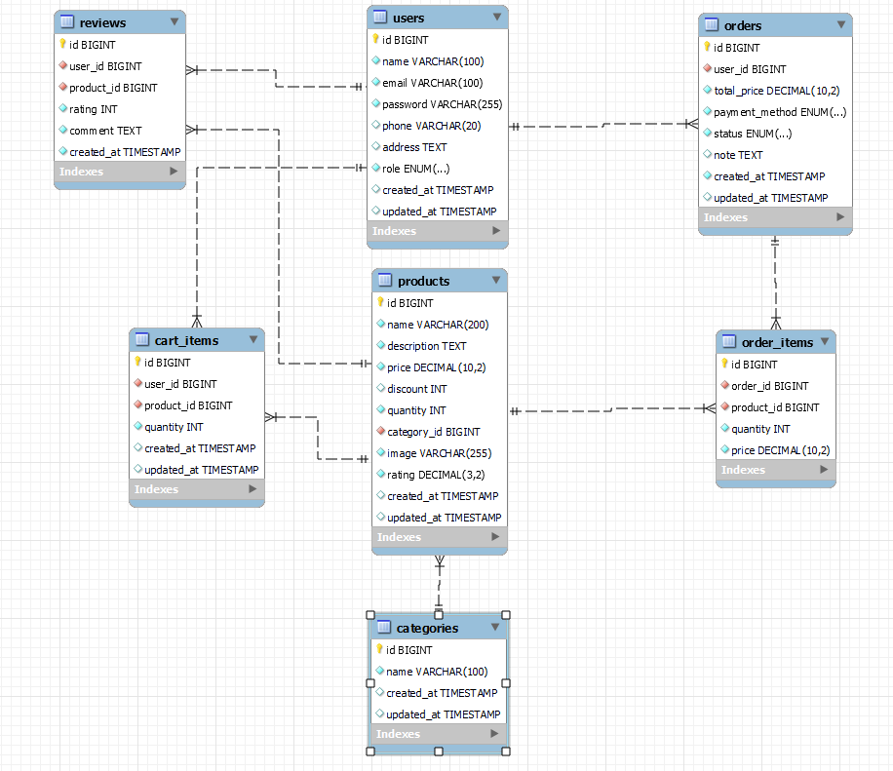
Hình 15 Cơ sở dững liệu hệ thống
Bảng: users
STT | Tên thuộc tính | Kiểu | Kích thước | Khóa chính | Khóa ngoại | Diễn giải
1 | id | INT |  | X |  | Mã người dùng (tự tăng)
2 | name | VARCHAR | 255 |  |  | Tên người dùng
3 | email | VARCHAR | 255 |  |  | Email đăng nhập
4 | password | VARCHAR | 255 |  |  | Mật khẩu đã mã hóa
5 | phone | VARCHAR | 20 |  |  | Số điện thoại
6 | role | ENUM |  |  |  | Vai trò (user/admin)

Bảng: products
STT | Tên thuộc tính | Kiểu | Kích thước | Khóa chính | Khóa ngoại | Diễn giải
1 | id | INT |  | X |  | Mã sản phẩm (tự tăng)
2 | name | VARCHAR | 200 |  |  | Tên sản phẩm
3 | description | TEXT |  |  |  | Mô tả sản phẩm
4 | price | DECIMAL | 10,2 |  |  | Giá bán
5 | discount | INT |  |  |  | Phần trăm giảm giá
6 | quantity | INT |  |  |  | Số lượng tồn kho
7 | category_id | INT |  |  | X | Mã danh mục
8 | image | VARCHAR | 255 |  |  | Đường dẫn ảnh
9 | rating | DECIMAL | 3,2 |  |  | Điểm đánh giá trung bình
Bảng: categories
STT | Tên thuộc tính | Kiểu | Kích thước | Khóa chính | Khóa ngoại | Diễn giải
1 | id | INT |  | X |  | Mã danh mục (tự tăng)
2 | name | VARCHAR | 200 |  |  | Tên danh mục
Bảng: orders
STT | Tên thuộc tính | Kiểu | Kích thước | Khóa chính | Khóa ngoại | Diễn giải
1 | id | INT |  | X |  | Mã đơn hàng (tự tăng)
2 | user_id | INT |  |  | X | Mã người dùng đặt hàng
3 | total_price | DECIMAL | 10,2 |  |  | Tổng tiền đơn hàng
4 | payment_method | ENUM |  |  |  | Phương thức thanh toán
5 | status | VARCHAR | 50 |  |  | Trạng thái đơn
6 | note | TEXT |  |  |  | Ghi chú đơn hàng
7 | created_at | TIMESTAMP |  |  |  | Ngày đặt hàng
Bảng: order_items
STT | Tên thuộc tính | Kiểu | Kích thước | Khóa chính | Khóa ngoại | Diễn giải
1 | id | INT |  | X |  | Mã chi tiết đơn hàng (tự tăng)
2 | order_id | INT |  |  | X | Mã đơn hàng
3 | product_id | INT |  |  | X | Mã sản phẩm
4 | quantity | INT |  |  |  | Số lượng đặt
5 | price | DECIMAL | 10,2 |  |  | Giá tại thời điểm đặt
Bảng: reviews
STT | Tên thuộc tính | Kiểu | Kích thước | Khóa chính | Khóa ngoại | Diễn giải
1 | id | INT |  | X |  | Mã đánh giá (tự tăng)
2 | user_id | INT |  |  | X | Mã người dùng đánh giá
3 | product_id | INT |  |  | X | Mã sản phẩm
4 | rating | INT |  |  |  | Số sao đánh giá (1-5)
5 | comment | TEXT |  |  |  | Nội dung đánh giá
6 | created_at | TIMESTAMP |  |  |  | Thời gian đánh giá

3.5. Giao Diện

3.5.1. Trang Admin
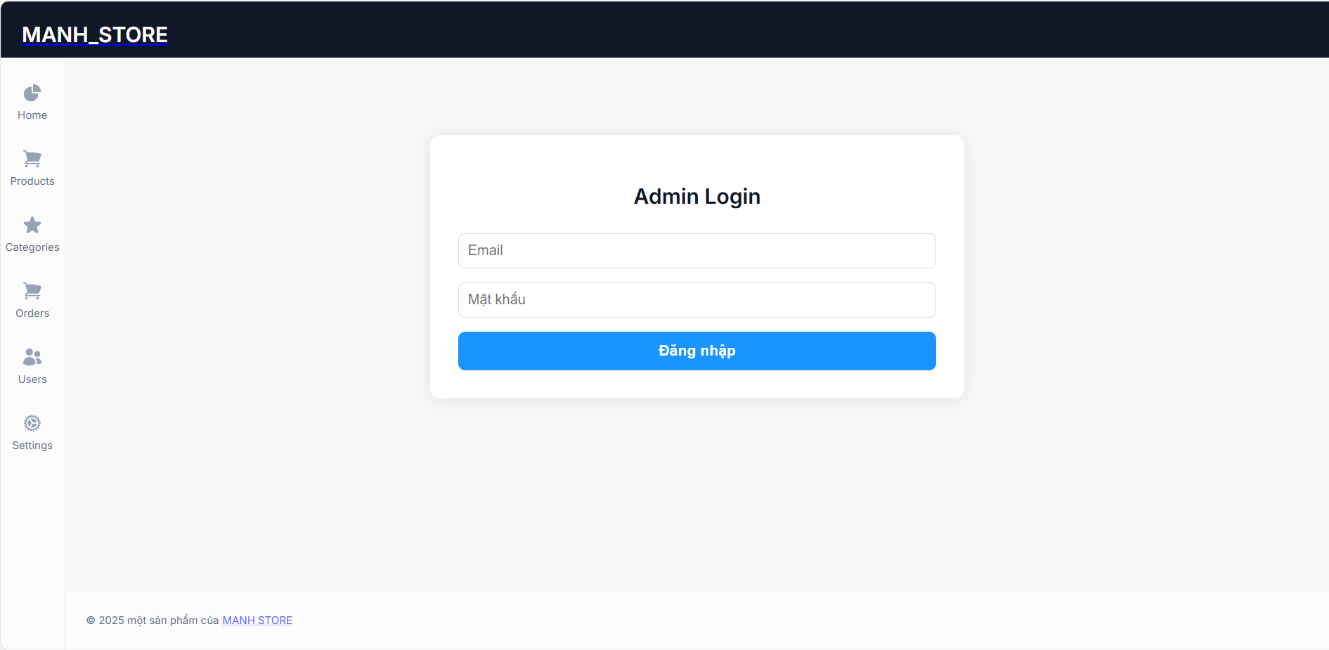
Hình 16 Đăng nhập admin
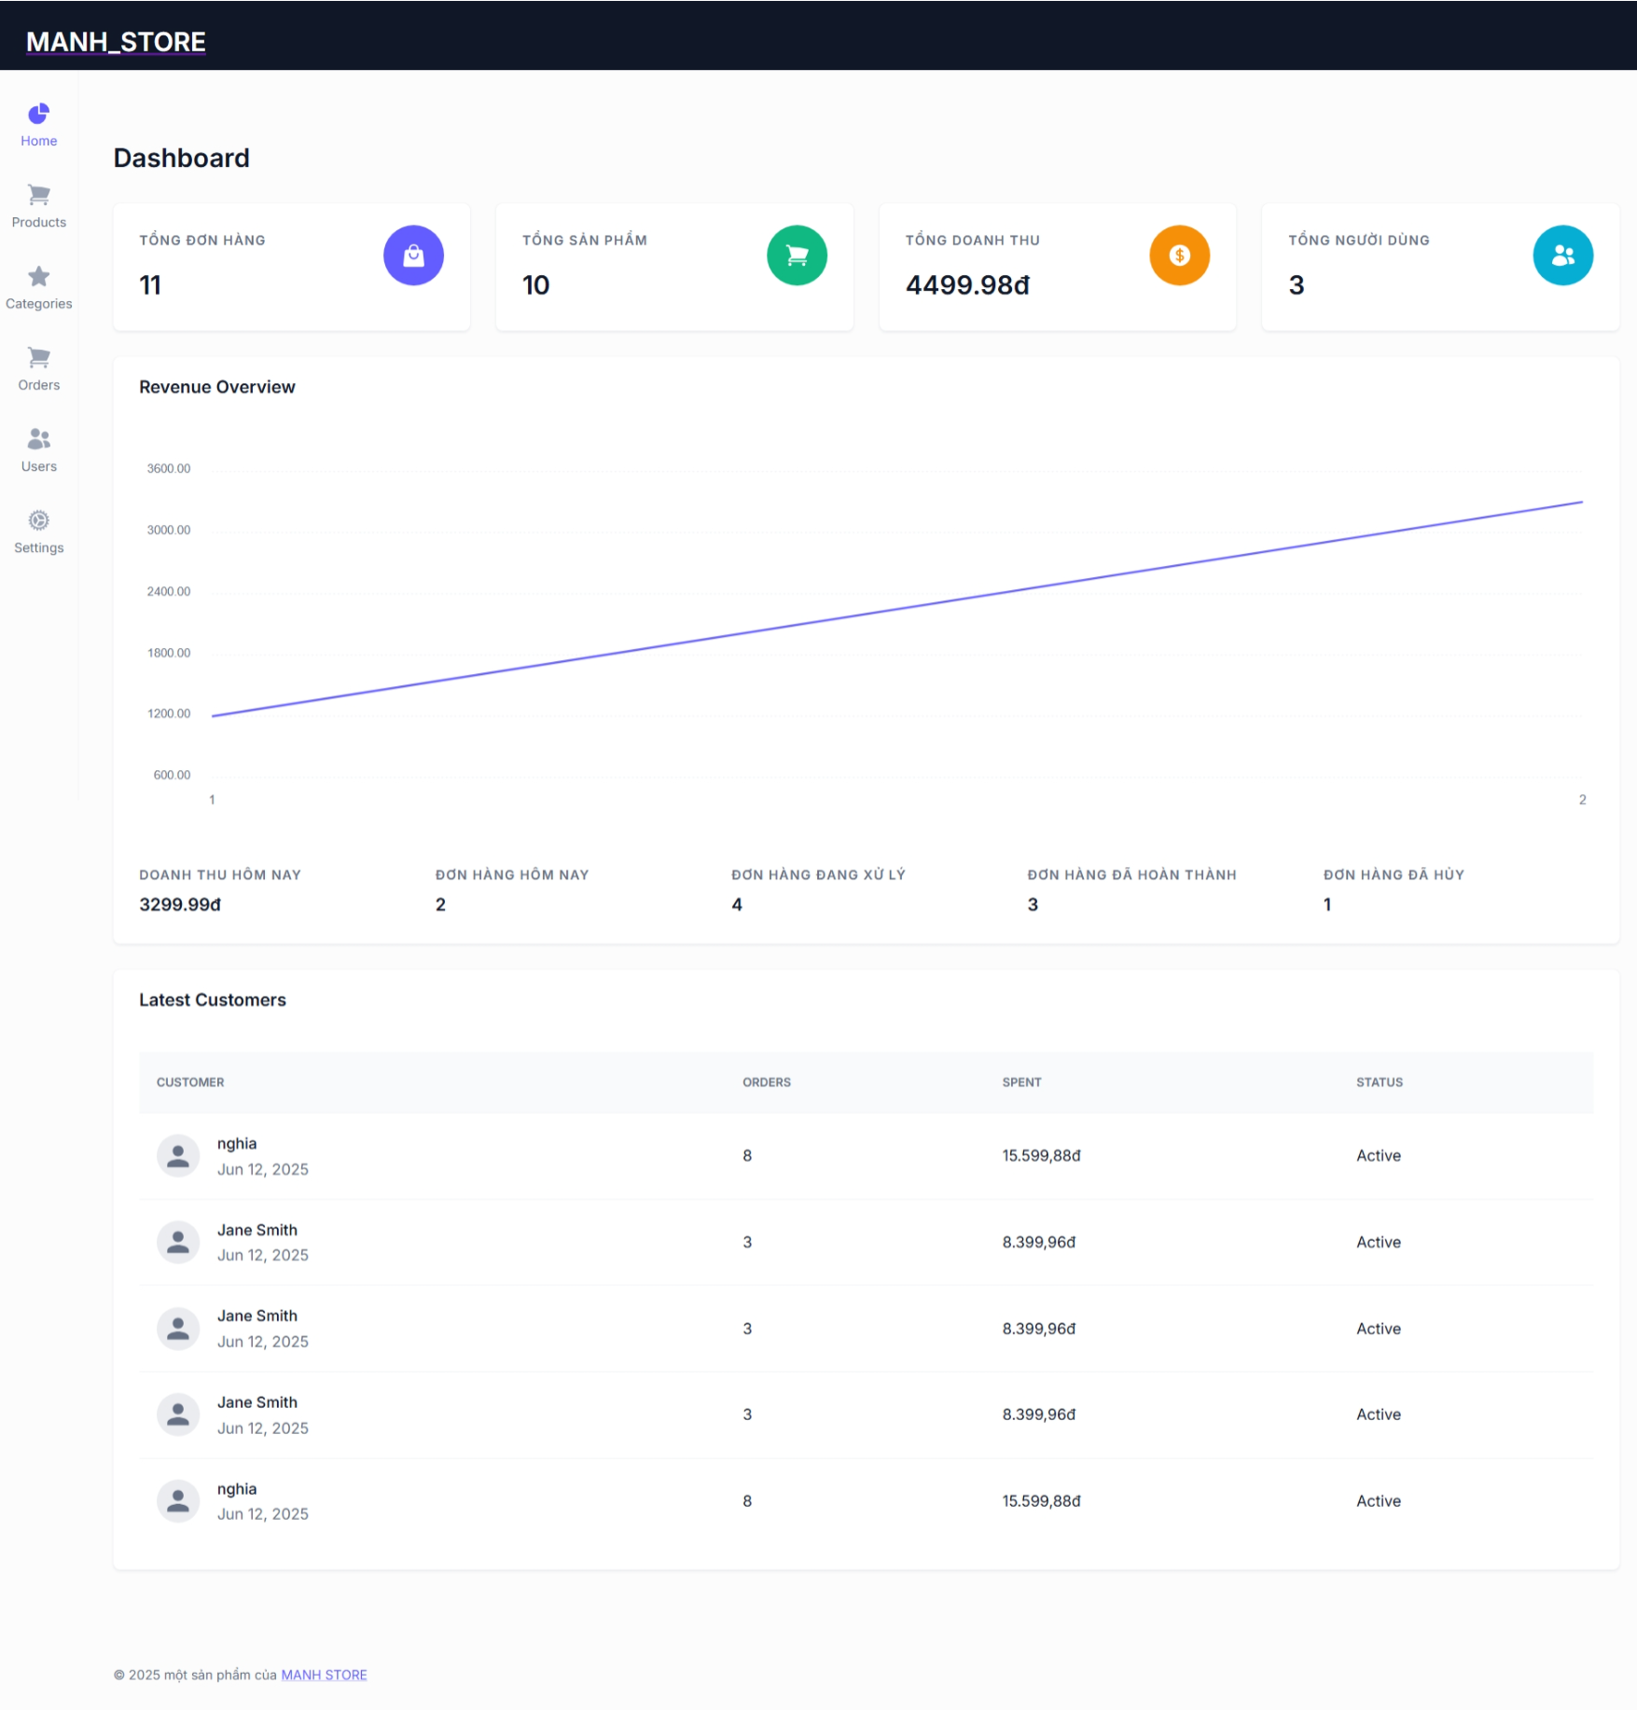
Hình 17 Giao diện trang thống kê
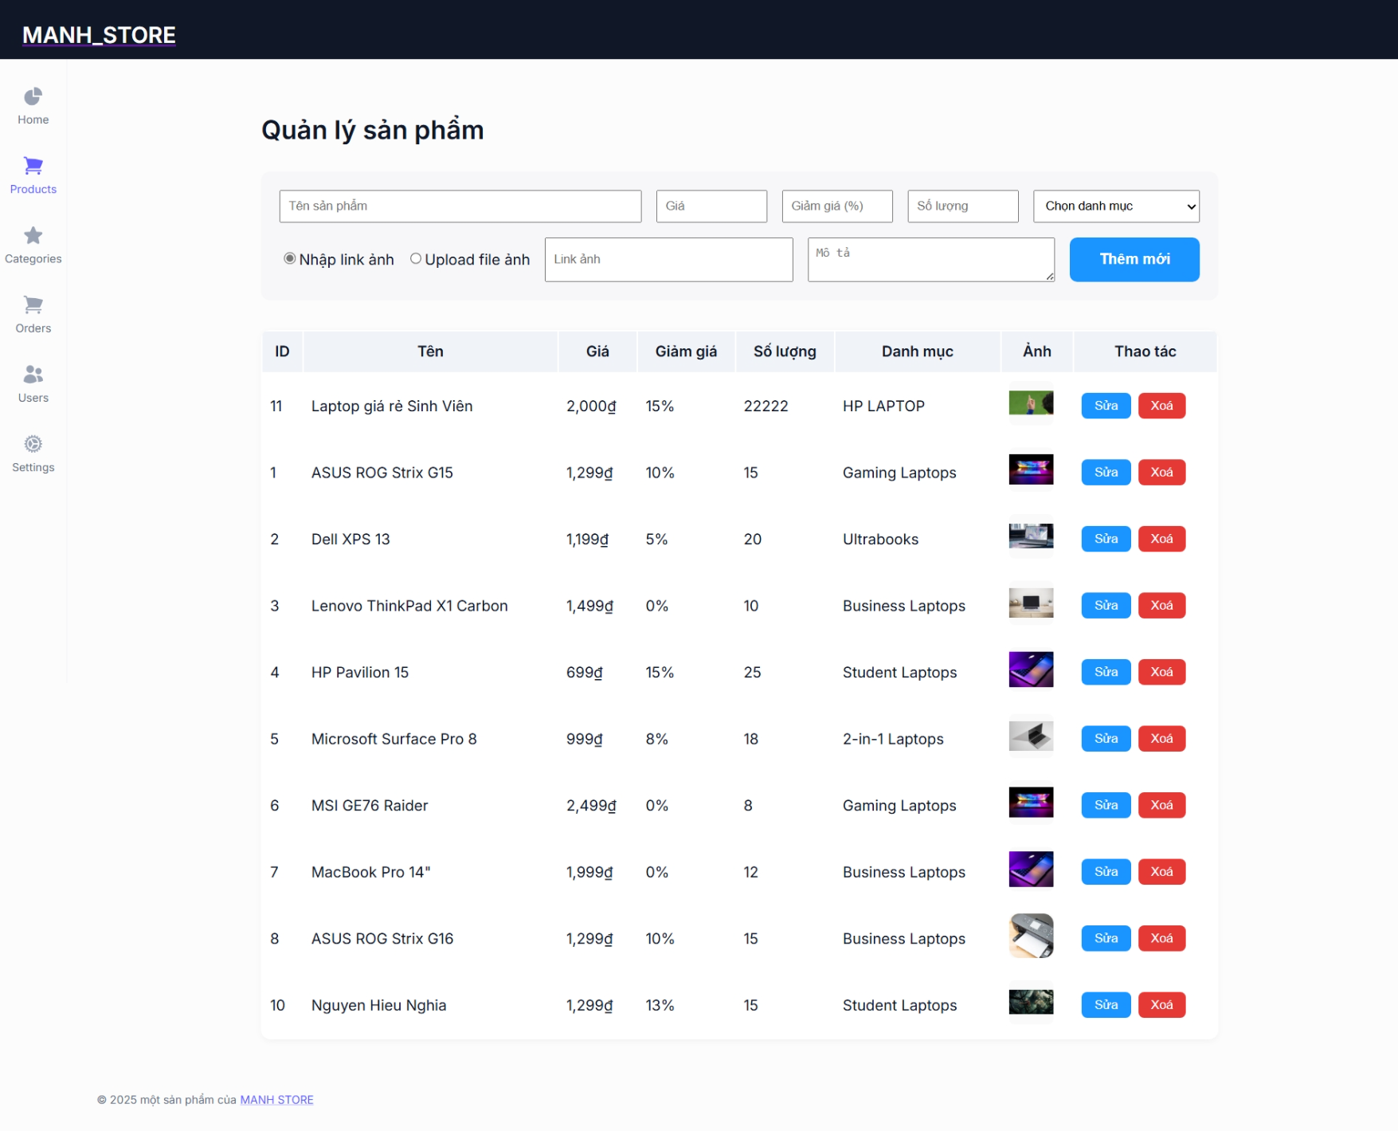
Hình 18 Giao diện quản lý sản phẩm
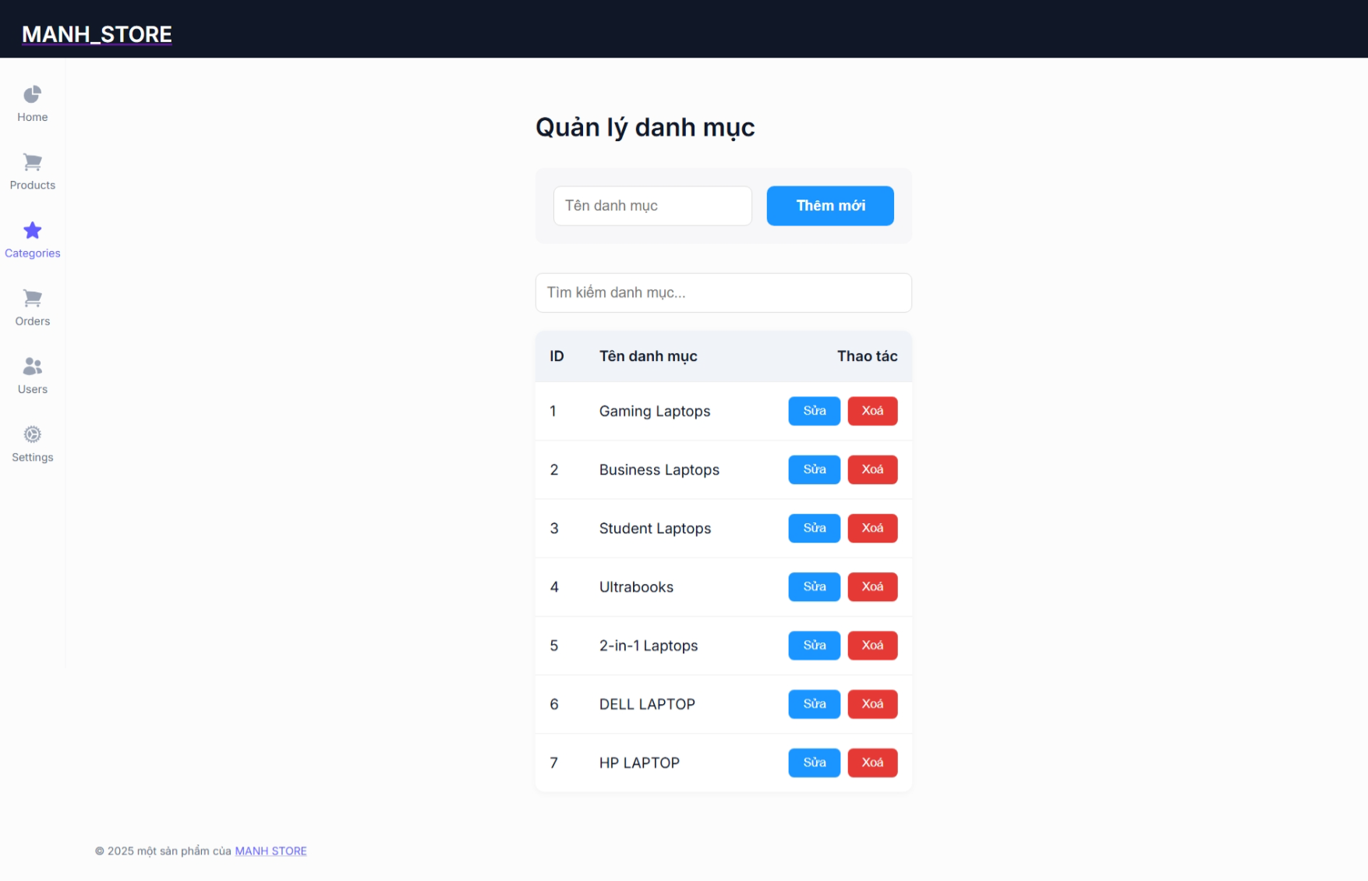
Hình 19 Giao diện quản lý Category
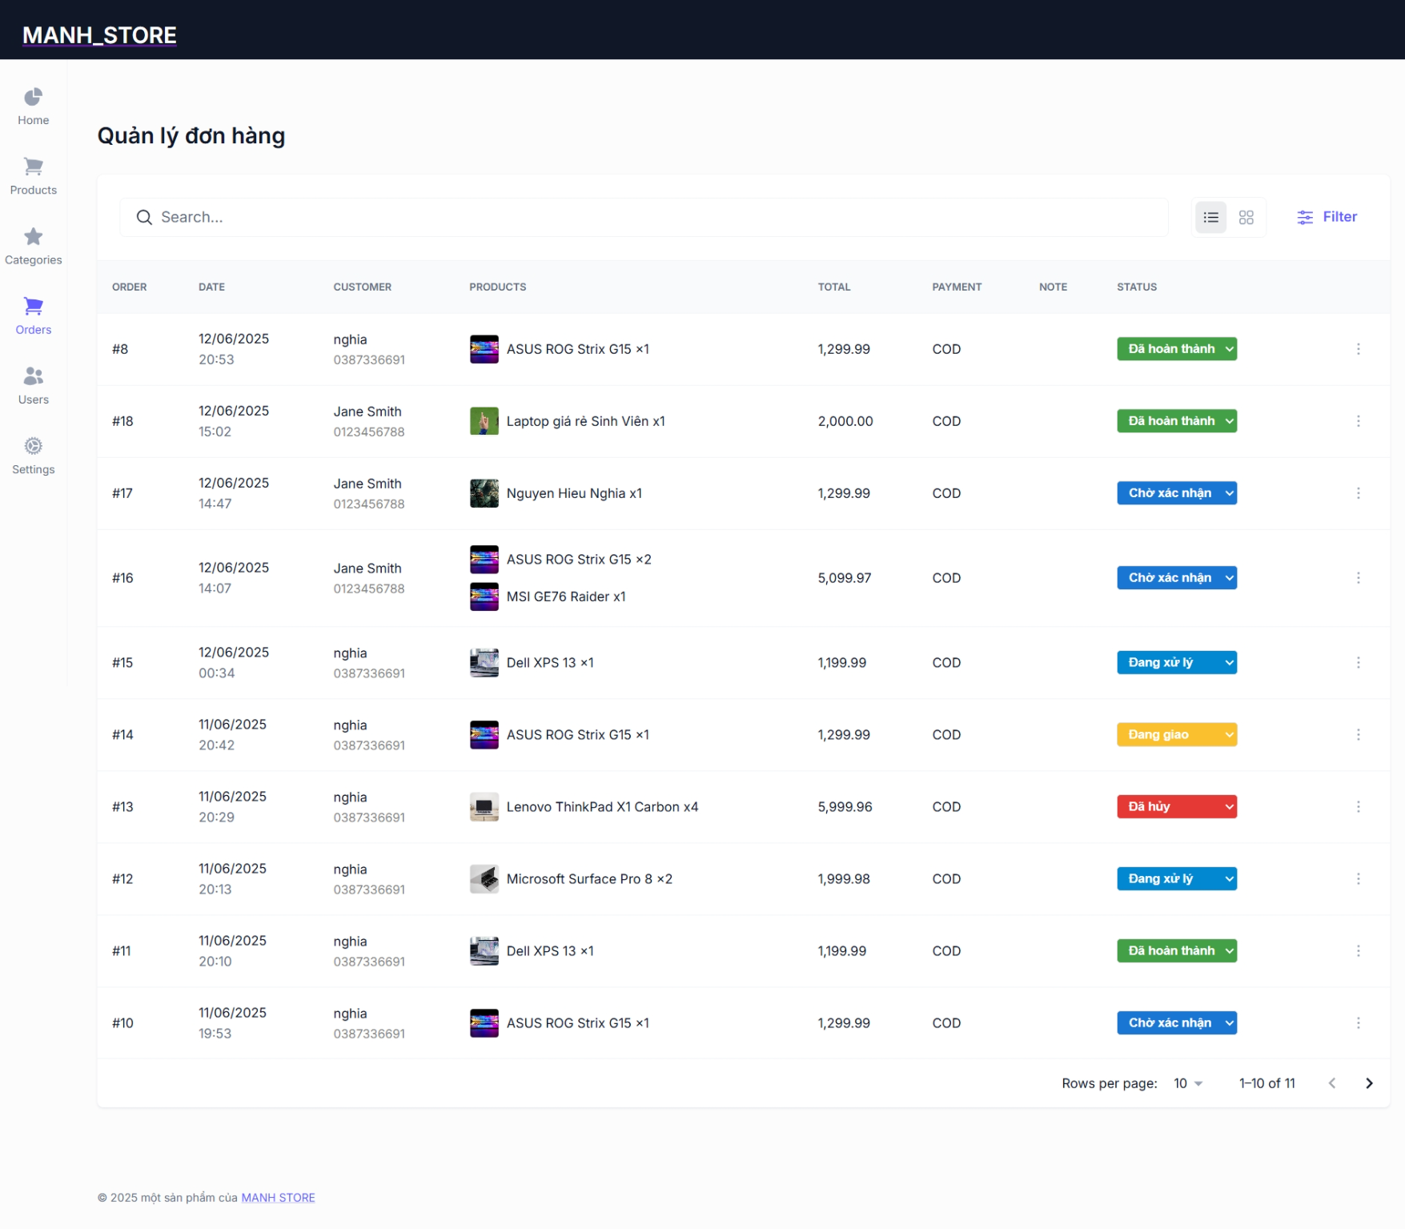
Hình 20 Giao diện quản lý đặt hang
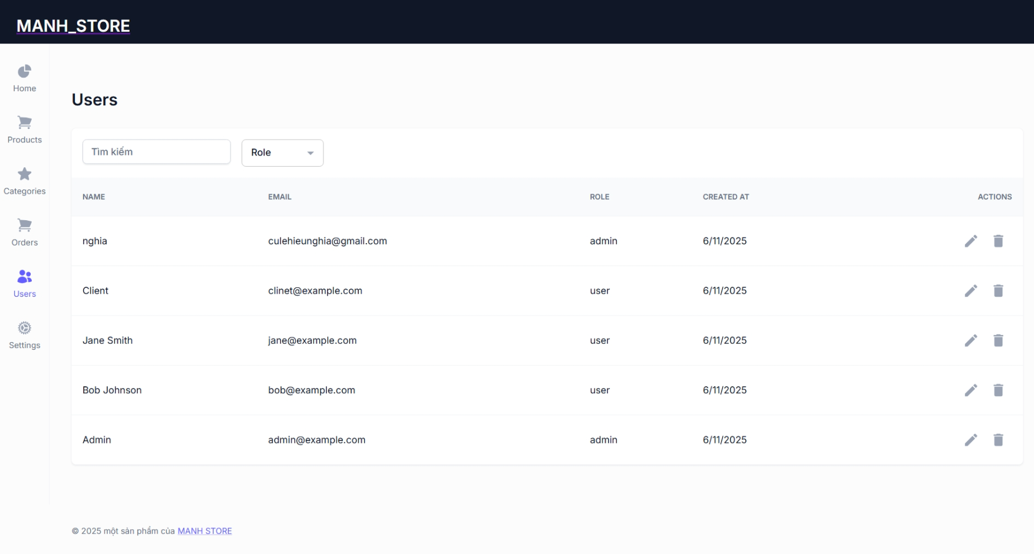
Hình 21 Giao diện quản lý User
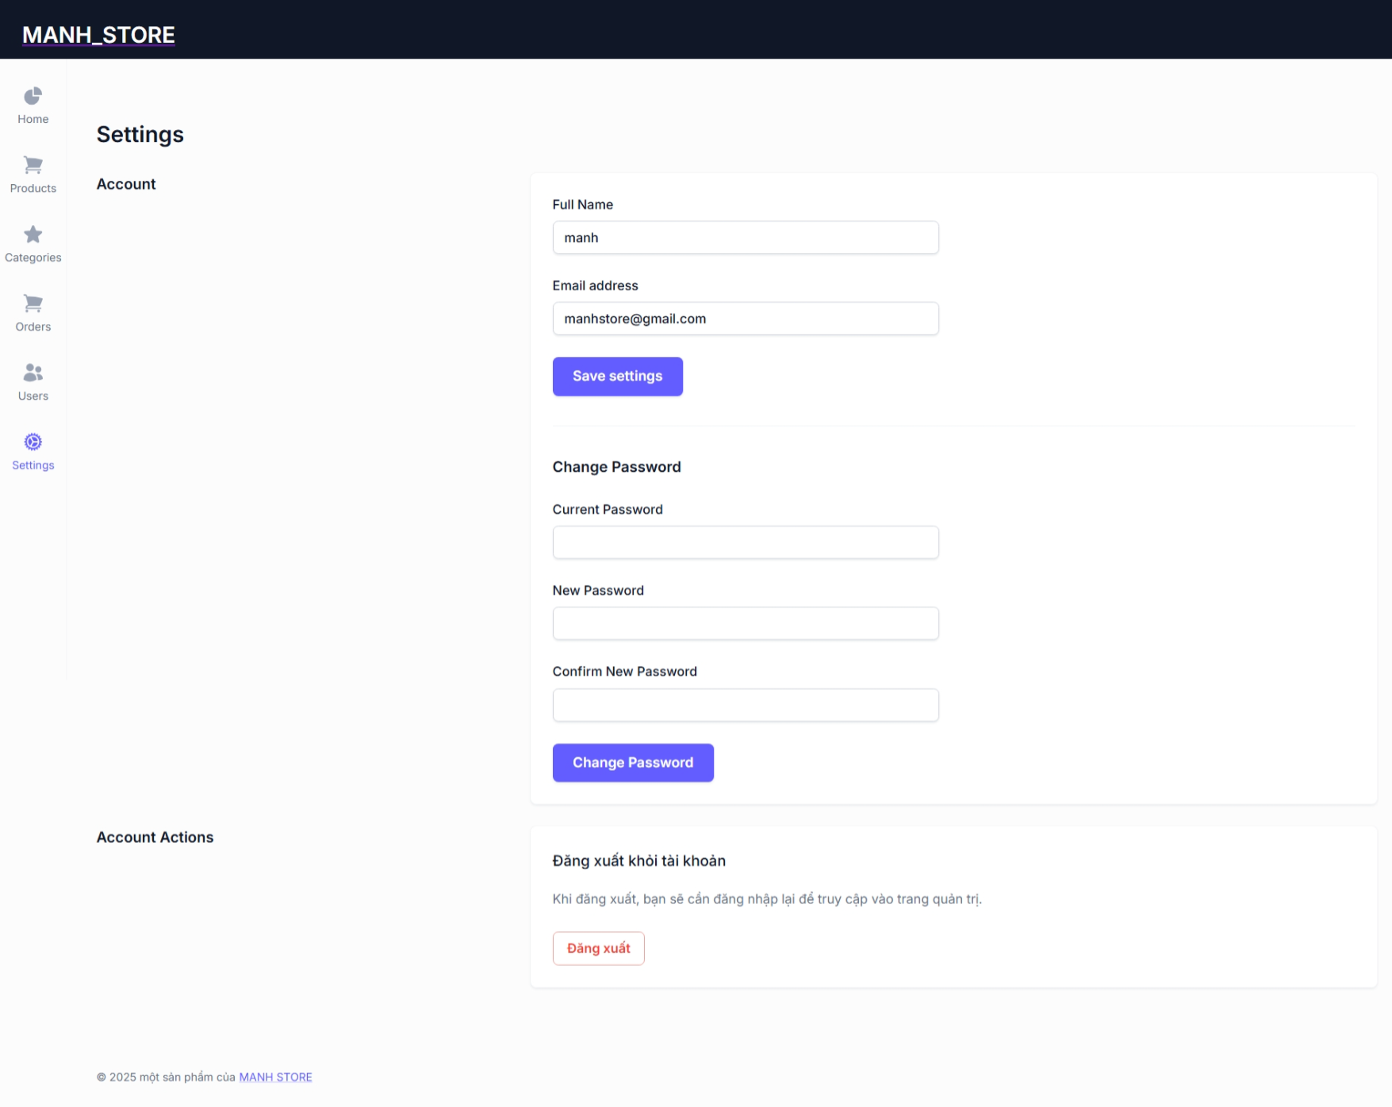
Hình 22 Giao diện quản lý tài khoản admin

3.5.2. Trang Admin

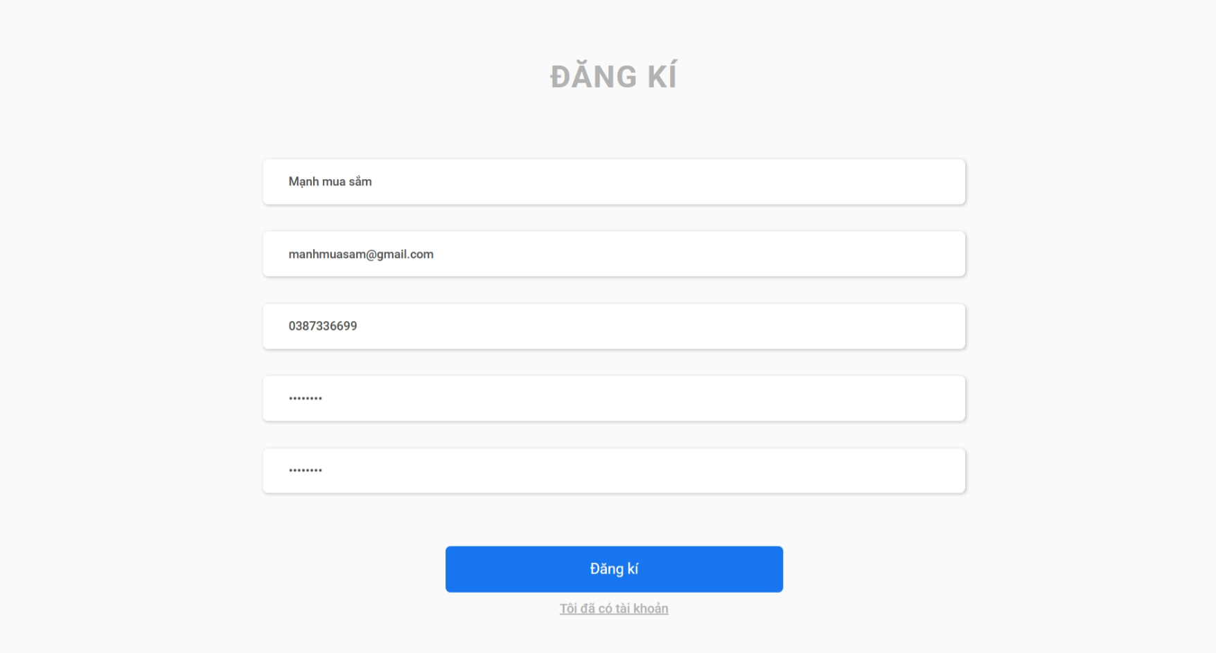
Hình 23 Giao diện trang đăng kí
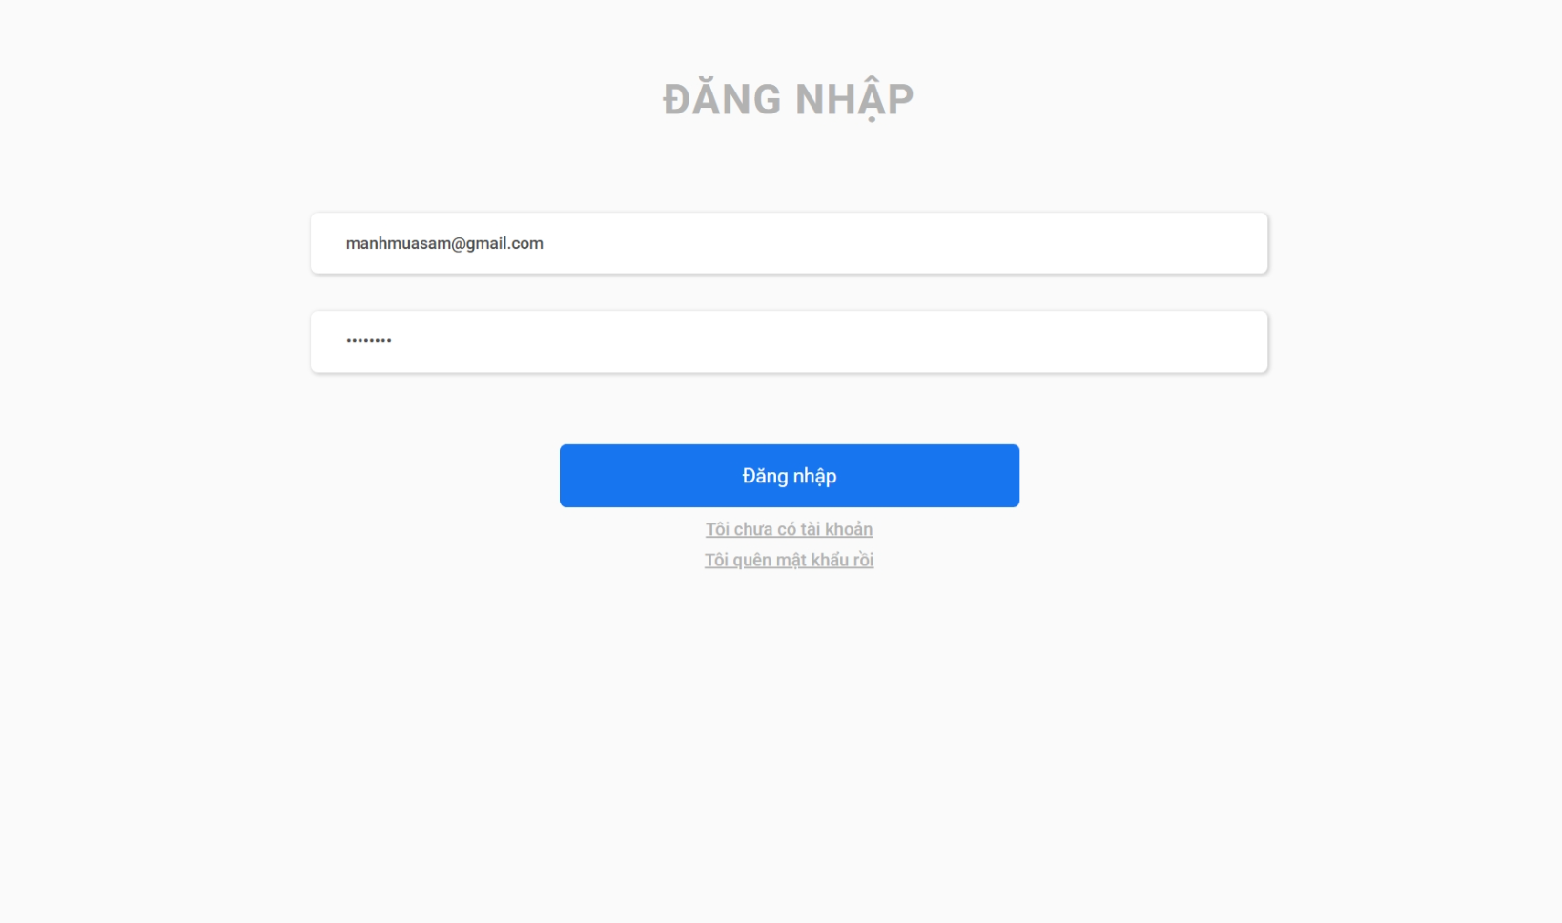
Hình 24 Trang đăng nhập
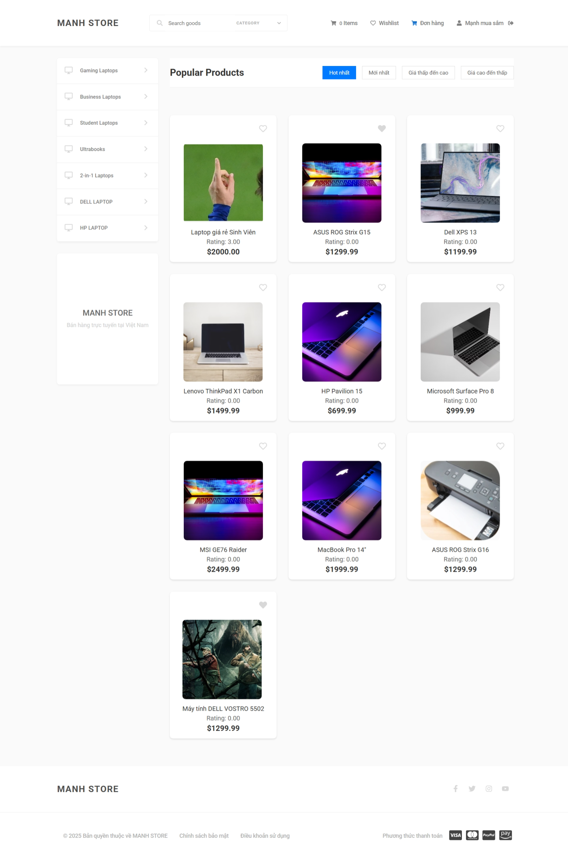
Hình 25 Trang chủ
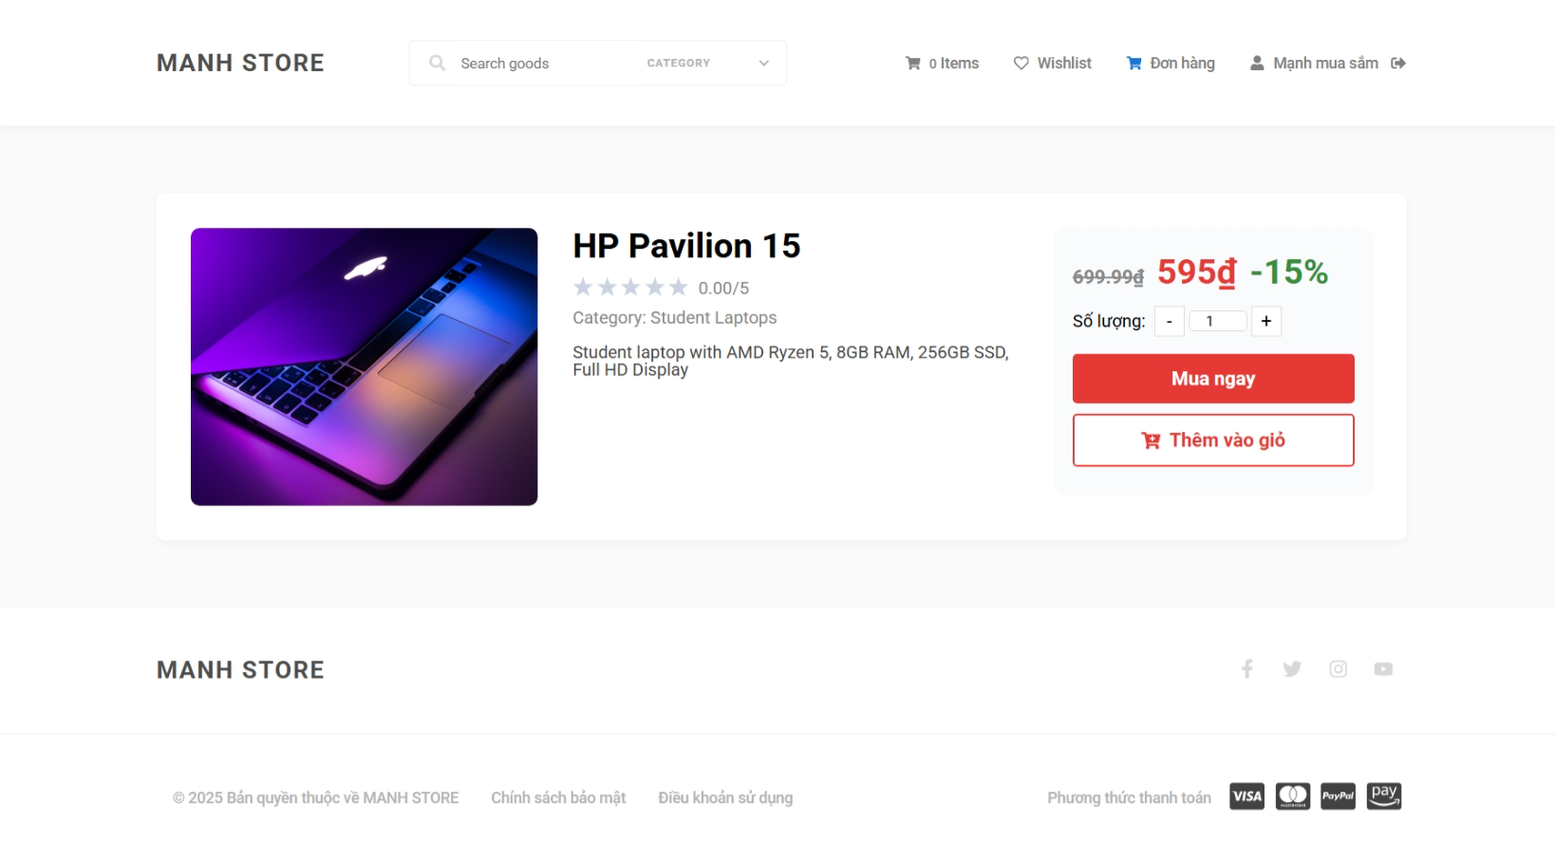
Hình 26 Chi tiết sản phẩm
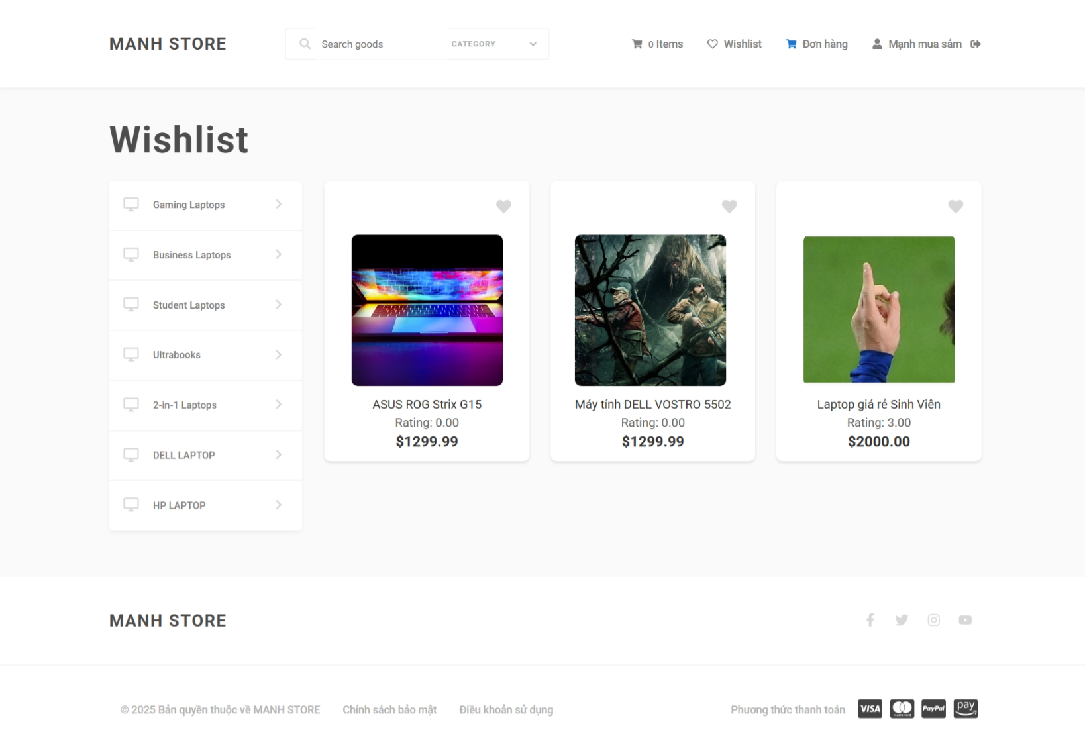
Hình 27 Danh sách sản phẩm yêu thích
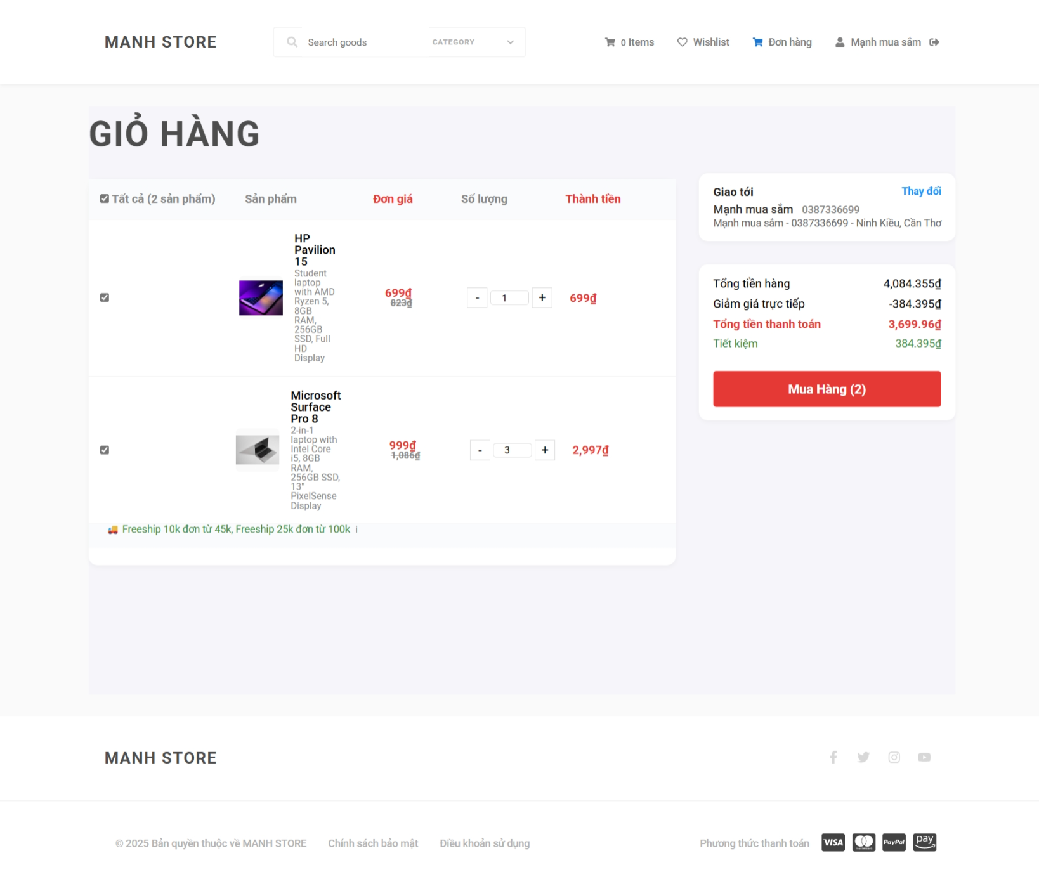
Hình 28 Giao diện Giỏ Hàng
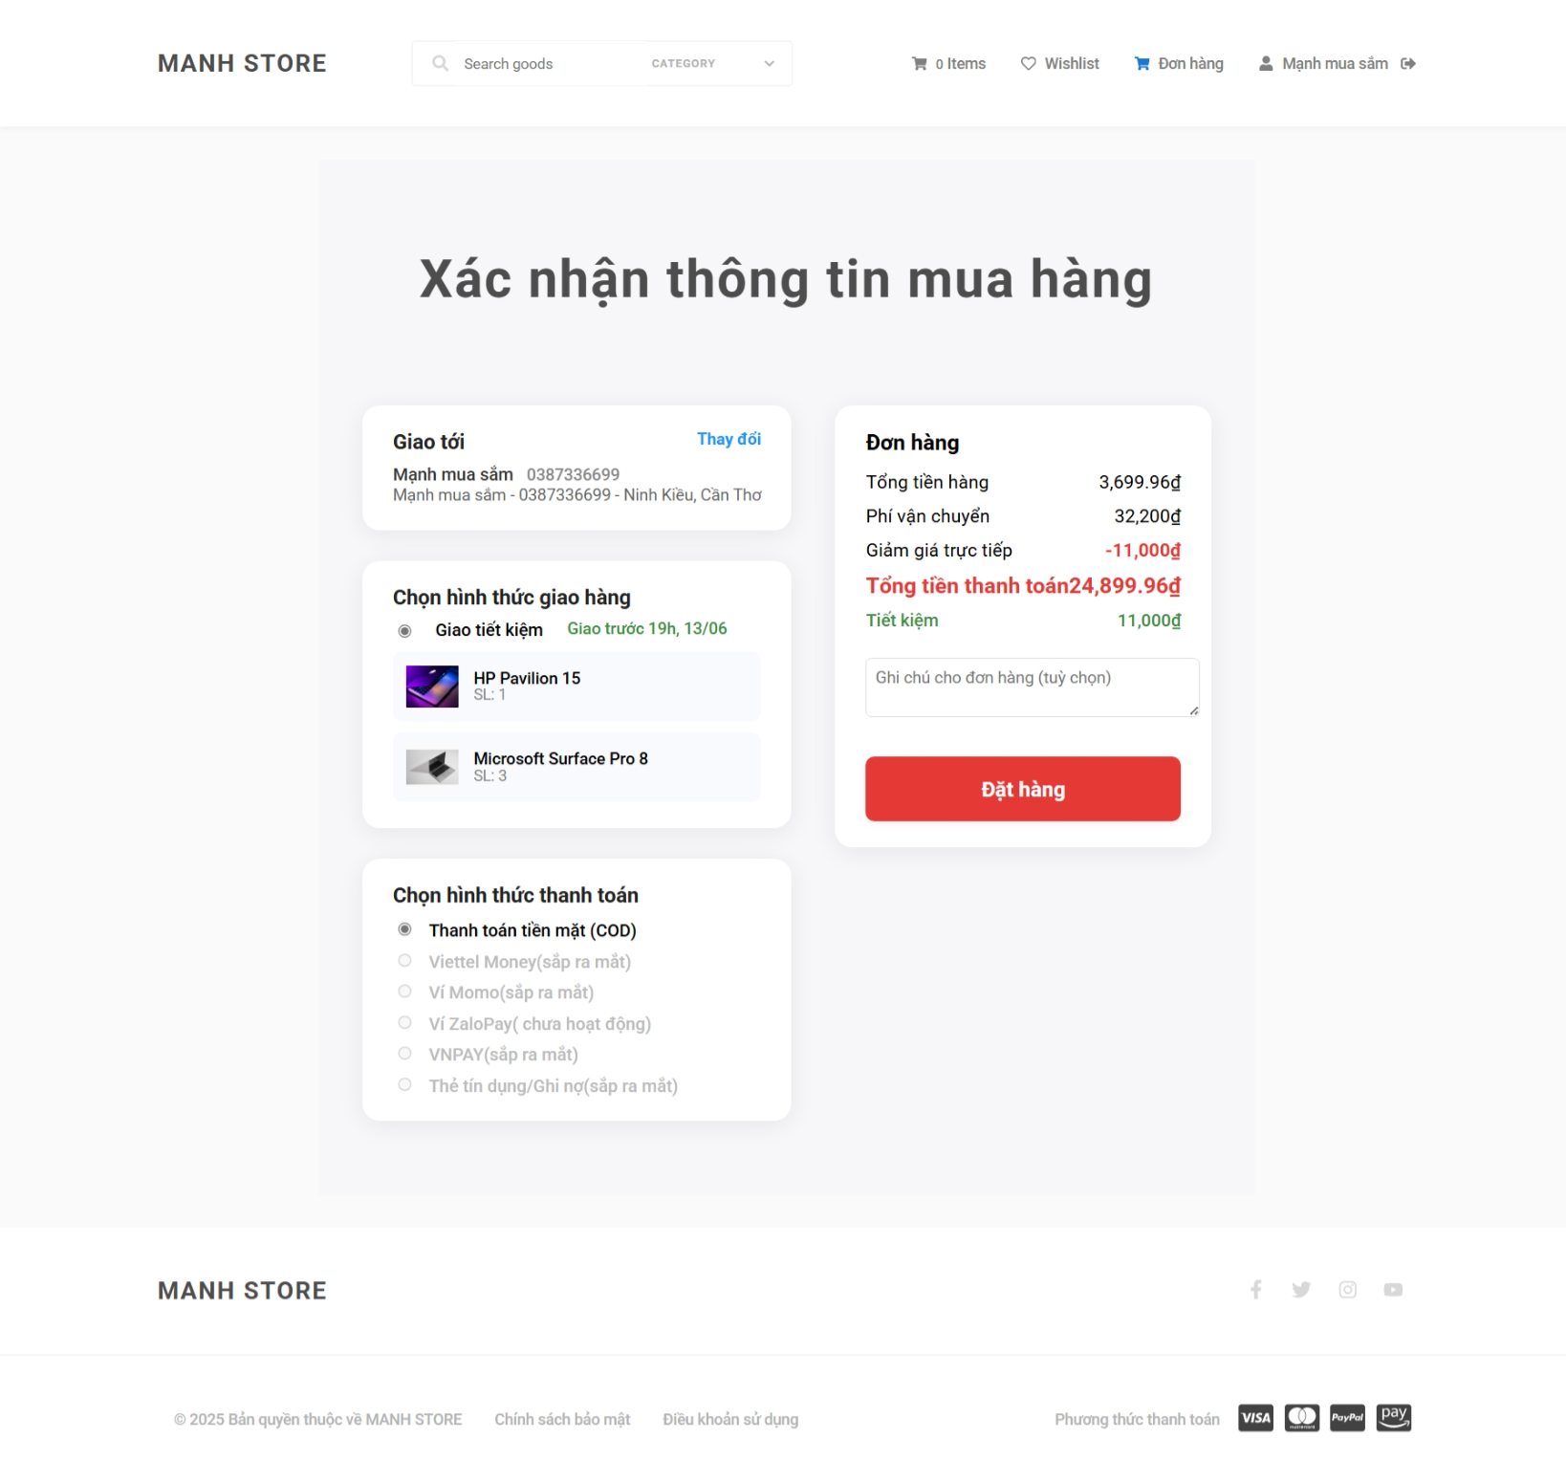
Hình 29 Giao diện mua hang
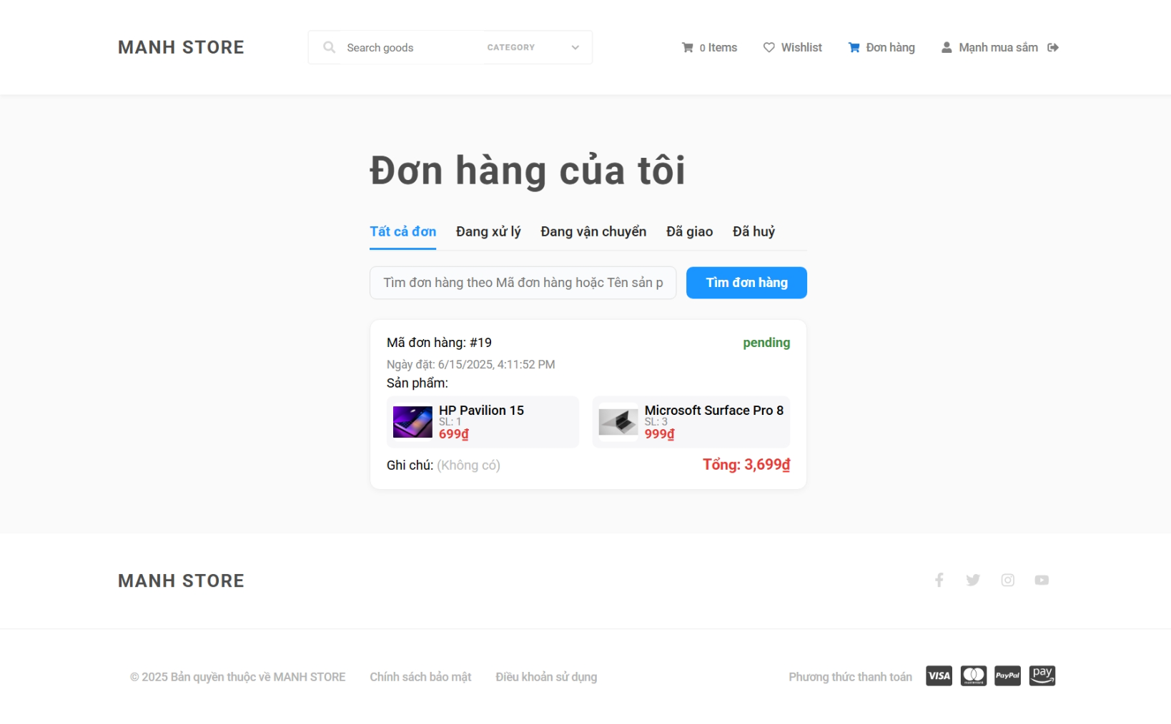
Hình 30 Giao diện quản lý đơn hang
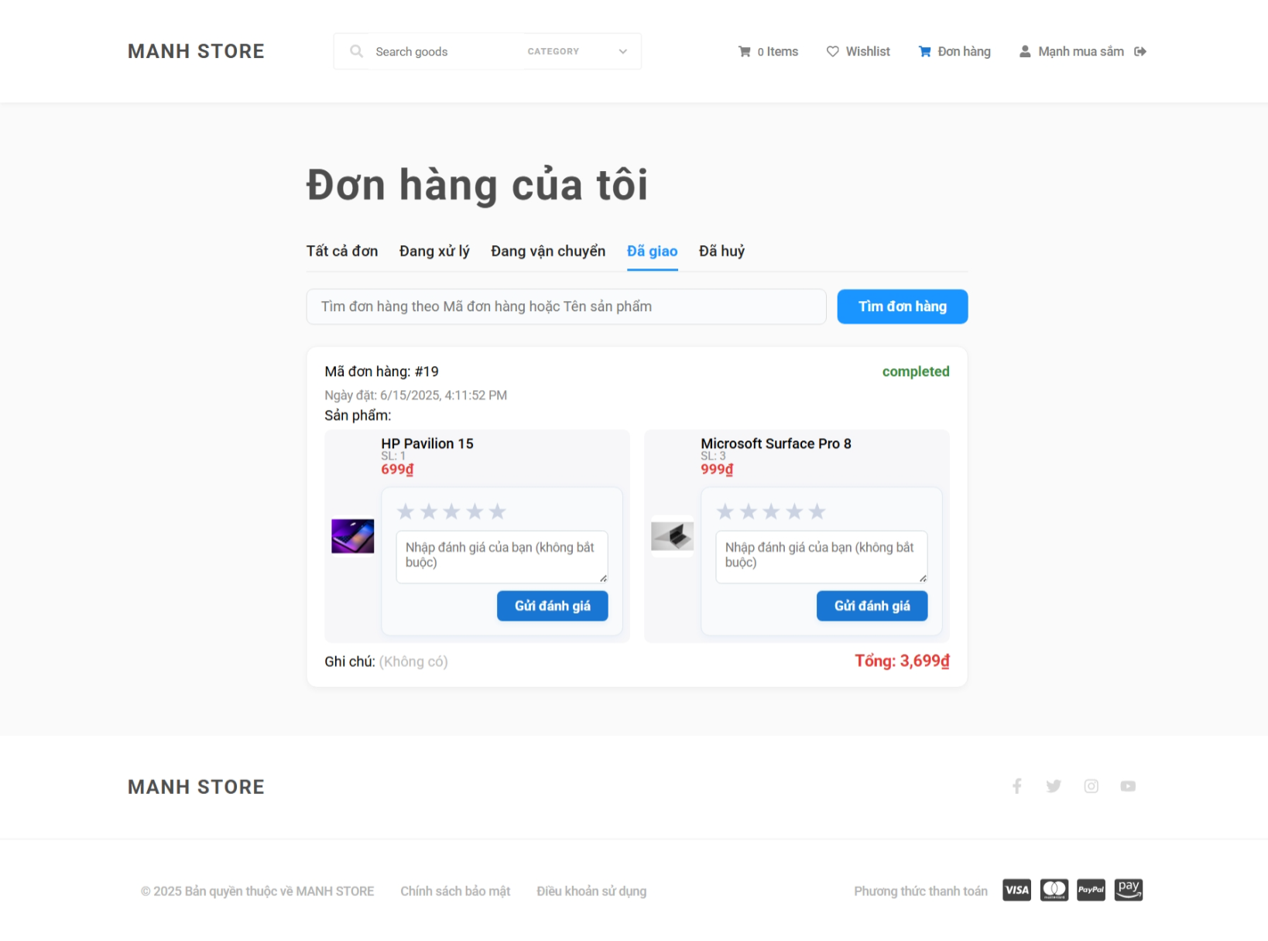
Hình 31 Giao diện đánh giá sản phẩm
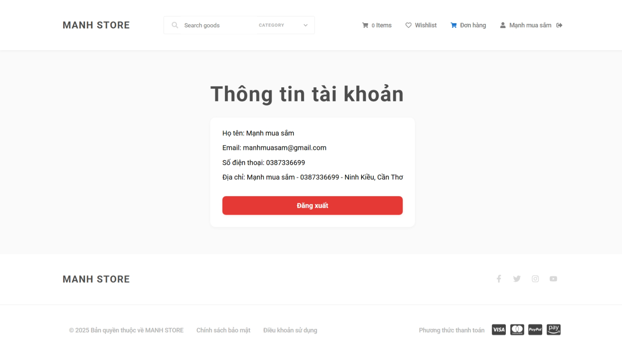
Hình 32 Thông tin tài khoản

3.6. Kiểm thử

3.6.1 Mục Tiêu Kiểm Thử
Nhằm đảm bảo hệ thống vận hành ổn định, chính xác và phù hợp với các yêu cầu chức năng cũng như phi chức năng đã được đặt ra trong quá trình thiết kế và phát triển. Quá trình kiểm thử còn giúp phát hiện và khắc phục kịp thời những lỗi tiềm ẩn trước khi hệ thống được triển khai chính thức.

3.6.2 Phương Pháp Kiểm Thử
- Kiểm thử đơn vị (Unit Test): Kiểm tra từng thành phần chức năng nhỏ như API hoặc các thành phần giao diện riêng biệt.
- Kiểm thử tích hợp (Integration Test): Đánh giá tính tương tác giữa các hệ thống con như Frontend - Backend, Backend - Cơ sở dữ liệu.
- Kiểm thử hệ thống (System Test): Kiểm tra tổng thể toàn bộ hệ thống theo luồng nghiệp vụ thực tế.
- Kiểm thử giao diện (UI Test): Đảm bảo giao diện trực quan, dễ sử dụng và tương thích với nhiều thiết bị.

3.6.3 Kịch Bản Kiểm Thử Chi Tiết

3.6.3.1. Kiểm Thử Chức Năng Người Dùng (Client)
• Đăng ký tài khoản:
- Nhập thông tin hợp lệ → Hệ thống tạo tài khoản thành công.
- Nhập email đã tồn tại → Hiển thị thông báo 'Email đã được sử dụng'.
• Đăng nhập:
- Nhập đúng email và mật khẩu → Nhận token JWT và chuyển hướng đến trang chủ.
- Nhập sai mật khẩu → Hiển thị thông báo lỗi 'Sai thông tin đăng nhập'.
• Thêm vào giỏ hàng:
- Thêm sản phẩm còn hàng → Giỏ hàng được cập nhật.
- Thêm sản phẩm hết hàng → Hiển thị thông báo lỗi 'Sản phẩm không đủ số lượng'.

3.6.3.2. Kiểm Thử Chức Năng Quản Trị (Admin)
• Quản lý sản phẩm:
- Thêm sản phẩm hợp lệ (đủ thông tin, ảnh đúng định dạng) → Lưu thành công.
- Upload ảnh vượt quá dung lượng quy định → Hiển thị lỗi 'Ảnh vượt quá 2MB'.
• Quản lý đơn hàng:
- Cập nhật trạng thái từ 'Chờ xử lý' sang 'Đang giao' → Thực hiện thành công.
- Hủy đơn hàng đã giao → Hiển thị lỗi 'Không thể hủy đơn đã giao'.

3.6.3.3. Kiểm Thử Hiệu Năng Và Bảo Mật
• Tải danh sách sản phẩm: Phản hồi dưới 2 giây với dữ liệu 1000 sản phẩm.
• Bảo mật API: Truy cập API quản trị mà không có token → Trả về mã lỗi 401.

3.6.3.4. Kiểm Thử Giao Diện
• Responsive: Hiển thị tối ưu trên iPhone 12, iPad, và máy tính để bàn.
• Thông báo: Hiển thị toast khi người dùng thêm sản phẩm vào giỏ hoặc hoàn tất đặt hàng.

CHƯƠNG 3: KẾT LUẬN
Tổng Kết Kết Quả Đạt Được
Đề tài “Xây dựng hệ thống bán hàng trực tuyến với Laravel và NextJS” đã đạt được các mục tiêu quan trọng, bao gồm:
- Phát triển thành công một website thương mại điện tử bán laptop với đầy đủ chức năng cho người dùng và quản trị viên.
- Tích hợp công nghệ hiện đại:
+ Backend sử dụng Laravel với kiến trúc RESTful và bảo mật JWT.
+ Frontend sử dụng Next.js giúp tối ưu hóa SEO và tốc độ tải trang.
- Giao diện được thiết kế hiện đại, thân thiện và thích ứng trên mọi thiết bị.
- Hệ thống đảm bảo tính bảo mật cao và có khả năng mở rộng tốt trong tương lai.
Hạn Chế Và Hướng Phát Triển
• Hạn chế hiện tại:
- Chưa tích hợp phương thức thanh toán trực tuyến thực tế.
- Chưa hỗ trợ đa ngôn ngữ cho giao diện người dùng.
• Hướng phát triển tương lai:
- Triển khai các cổng thanh toán điện tử như VNPay hoặc Momo.
- Tích hợp AI để gợi ý sản phẩm theo lịch sử mua hàng của người dùng.
- Phát triển ứng dụng mobile (React Native) kết nối trực tiếp với API hiện có.
Đóng Góp Của Đề Tài
• Đề tài cung cấp một giải pháp thương mại điện tử tối ưu, giúp nâng cao trải nghiệm mua sắm của người dùng và hiệu quả quản lý bán hàng cho nhà quản trị.
• Là minh chứng thực tế cho tính hiệu quả trong việc kết hợp Laravel và Next.js vào quá trình phát triển web.
• Có thể được sử dụng làm tài liệu tham khảo hữu ích cho các dự án cùng lĩnh vực.
Kết Luận
Hệ thống đã sẵn sàng để triển khai thực tế, đáp ứng đầy đủ nhu cầu của người dùng trong môi trường thương mại điện tử hiện đại, đồng thời mang đến công cụ quản lý hiệu quả cho nhà điều hành.

